БЮДЖЕТ ГОРОДА СИЛЛАМЯЭ НА 2015 ГОД

пояснительная записка

Составитель: Силламяэское Городское управление
2014

ВВЕДЕНИЕ

Бюджет - это составленный на год план доходов и расходов по основной хозяйственной деятельности, инвестиционной деятельности, финансовой деятельности и изменения ликвидного имущества вместе с дополнительными требованиями, доверенностями и информацией, являющейся основанием для финансирования деятельности единицы местного самоуправления в соответствующем году.

Структура и разделы бюджета

Бюджет состоит из частей и составляется по кассовому принципу (в бюджете планируются хозяйственные сделки периода, в котором планируют связанные с ними денежные поступление или выплаты).

Структура бюджета:
- бюджет;
- приложение 1 «Доходы бюджета»;
- приложение 2 «Расходы бюджета»;
- приложение 3 «Инвестиционная деятельность».

Разделы бюджета:
- доходы от основной деятельности;
- расходы основной деятельности;
- инвестиционная деятельность;
- финансовая деятельность;
- изменение ликвидного имущества.

В бюджетной части «Доходы от основной деятельности» доходы разделяют по экономическому содержанию на следующие группы:
- доходы от налогов;
- доходы от продажи товаров и услуг;
- получаемые дотации;
- прочие доходы от деятельности.
В приложении 1 «Доходы бюджета» отражены доходы по видам налогов, доходы от продажи и услуг по сферам деятельности учреждений, дотации получаемые из государственного бюджета по их видам, прочие доходы.
В бюджетной части «Расходы основной деятельности» расходы разделяются по экономическому содержанию на следующие сферы деятельности:
- общие услуги сектора управления;
- общественный порядок и безопасность;
- городское хозяйство;
- охрана окружающей среды;
- жилищно-коммунальное хозяйство;
- свободное время и культура;
- образование;
- социальная защита.

В бюджетной части «Расходы основной деятельности» расходы по сферам деятельности, разделяются также и по экономическому содержанию на следующие группы:
- выдаваемые дотации;
- прочие расходы на деятельность.

В приложении 2 «Расходы бюджета» отражены дотации, выделенные на конкретные сферы деятельности, расходы, направленные на основную деятельность учреждений: персональные и хозяйственные расходы, а также расходы на основную деятельность по конкретным целям.

Бюджетную часть «Инвестиционная деятельность» разделяют по экономическому содержанию на следующие группы:
- приобретение основного имущества (-);
- продажа основного имущества (+);
- целевое финансирование, получаемое для приобретения основного имущества (+);
- целевое финансирование, оказываемое для приобретения основного имущества (-);
- приобретение долевого участия (-);
- продажа долевого участия (+);
- приобретение прочих акций и паев (-);
- продажа прочих акций и паев (+);
- выдаваемые займы (-);
- возвращаемые займы (+);
- финансовые доходы (+) и финансовые расходы (-).
В приложении 3 «Инвестиционная деятельность» отражены доходы бюджета, направляемые на реализацию инвестиционного плана, и расходы по каждому объекту конкретной сферы деятельности.

Бюджетную часть «Финансовая деятельность» разделяют по меньшей мере на следующие группы:
- взятие кредитов, эмиссия долговых бумаг, взятие обязательств по капитальной аренде и факторингу, взятие обязательств на основании концессионных соглашений о предоставлении услуг (+);
- выплата по взятым кредитам, выполнение обязательств по капитальной аренде и факторингу, выкуп эмитированных долговых бумаг и выплаты на основании концессионных соглашений о предоставлении услуг (-).

Бюджетную часть «Изменение ликвидного имущества» разделяют на следующие группы:
- изменение сальдо денежных средств и банковских счетов;
- изменение сальдо акций или паев фондов денежного рынка или интрессовых фондов;
- изменение сальдо приобретенных долговых бумаг.

Результат бюджета должен быть равен разности между общей суммой бюджетной части «Изменение ликвидного имущества» и общей суммой бюджетной части «Финансовая деятельность»:
- бюджет сбалансирован, если результат бюджета равен нулю;
- бюджет профицитный, если результат бюджета положительный;
- бюджет дефицитный, если результат бюджета отрицательный.

Законодательство

При составлении бюджета города Силламяэ исходят из законов и регулирующих правовых актов, наиболее важными из которых являются:
- Государственная бюджетная стратегия на 2015-2018 годы;
- Проект государственного бюджета на 2015 год;
- Летний экономический прогноз 2014 года Министерства Финансов;
- Экономический прогноз и комментарии Банка Эстонии;
- Данные Департамента Статистики и Налогово-таможенного Департамента;
- «Программа развития города Силламяэ на 2014-2020 годы»;
- «Бюджетная стратегия города Силламяэ на 2014-2020 годы»;
- «Закон о финансовом управлении единицы местного самоуправления»;
- График и условия составления проекта бюджета города Силламяэ на 2015 год (распоряжение городского управления от 14.08 2014 г. № 461-к);
- Программы развития и отчеты о внутренней оценке подведомственных Силламяэскому городскому управлению учреждений.

Цель бюджета города Силламяэ на 2015 год

Обеспечить стабильную бюджетную политику с целью целостного и сбалансированного развития города.

При этом наиболее важными моментами для бюджета города на 2015 год являются:
- Использовать анализ официальных экономических и финансовых прогнозов при взятии финансовых обязательств;
- Выполнить взятые городом кредитные обязательства;
- Продолжить обеспечение эффективности работы подведомственных учреждений и проведение ими мероприятий по энергосбережению с использованием средств городского бюджета и привлечением дополнительных проектных средств;
- Для выполнения возложенных государством основных задач по всем сферам деятельности местного самоуправления, использовать возможность привлечения проектных денежных средств;
- Продолжить реализацию проектов, начатых в более ранние периоды, таких как: реконструкция системы водоснабжения и канализации города Силламяэ, реконструкция здания Силламяэской гимназии;
- При планировании расходов на социальную защиту опираться на фактическую необходимость получения помощи;
- Гарантировать нуждающимся жителям города необходимый жизненный уровень посредством выплаты государственного пособия по бедности и оказание городом различных видов помощи;
- Обеспечить детям из малообеспеченных семей посещение детских садов, школ по интересам посредством выделения денежных средств из городского бюджета для оплаты за место и питания в детских садах;
- Обеспечить благоустройство городского пространства.

Экономический прогноз

По прогнозам Министерства финансов экономика Эстонии в этом году вырастет на 0,5%, а в 2015 году – на 2,5%. Росту экономики в первую очередь будет способствовать внутреннее потребление. Рост экспорта повысится во второй половине этого года, но импорт будет увеличиваться быстрее. По оценке министерства в течение следующих трех лет можно ожидать ускорение роста экспорта. В то же время, высоким останется и внутренний спрос. К 2016 году ожидается, что рост экономики повысится до 3,5%. Рост потребительских цен в этом году по прогнозам снизится до 0,3%. В 2015 году ожидается его ускорение до 1,9%. В 2016 году – до 2,5%.
Умеренный уровень инвестиций в дальнейшем может еще больше снизиться. В случае улучшения внешнего спроса в 2015 году инвестиции предприятий вновь должны увеличиться.
По прогнозам уровень безработицы продолжит падать, снизившись до 7,5% в этом году, в следующем – до 6,8%, и в последующие годы при сохранении хороших экономических показателей будет держаться вблизи отметки в 6%.
По оценке представителей Министерства финансов прогнозы на бюджет 2015 года не ухудшились. Структурная бюджетная позиция Эстонии – крепкая. Если в этом году номинальный дефицит бюджета в правительственном секторе по прогнозам составляет 0,2% валового внутреннего продукта (ВВП), то в 2015 году он увеличится до 0,5% ВВП. В течение следующих лет ожидается улучшение бюджетной позиции правительственного сектора. При этом было выражено желание достичь сбалансированности бюджета в 2016 году. Структурная бюджетная позиция на 2015 год по прогнозам составит 0,8% ВВП и будет в профиците в течение всего периода. Уровень налоговых поступлений согласно прогнозам будет достаточно хорошим, несмотря на замедлившийся рост экономики. Согласно прогнозам в 2014 году налоговая нагрузка составит порядка 33,2% ВВП и останется стабильной до 2018 года. Запланированные на ближайшие годы изменения в налогообложении снизят налоговую нагрузку на рабочую силу. Это будет восполнено за счет более эффективного сбора пассивных налогов. Долговая нагрузка правительственного сектора в 2014 году превысит уровень резервов на порядок 1% от ВВП и достигнет 9,9% ВВП. На основании существующих денежных потоков можно ожидать, что в последующие годы Государственной казне не потребуется брать займы.
Согласно оценке Европейской комиссии рост экономики Эстонии составит в этом году 1,9%, а в 2015 году 2%, в 2016 году реальный рост ВВП ускорится до 2,7% при условии, что восстановится внешний спрос.
Ожидается продолжение спада безработицы и снижение налогового бремени правительственного сектора ниже 10 процентов ВВП, отмечает в своем осеннем прогнозе генеральный директорат Европейской комиссии по экономике и финансам, сообщило Министерство финансов.
В этом году рост экономики Эстонии был основан на внутреннем потреблении, тогда как рост экспорта замедлился. Частное потребление поощряют быстрый рост доходов с зарплат, рост пенсий и торможение роста потребительских цен.
По прогнозу потребление продолжит усиленно расти и в следующем году, этому будет способствовать реальный рост доходов, основанный на снижении ставки подоходного налога и росте семейных пособий. Средняя зарплата поднимется в этом году на 5,2%, а в следующем также на 5,2%. В 2016 году рост ускорится до 6,2% при условии, что экспортные рынки восстановятся в середине 2015 года.
Рост потребительских цен замедлился в первой половине 2014 года в связи с падением цен на нефть и другие сырьевые материалы, также упали цены на продовольственные товары. В то же время улучшившийся доступ к скандинавским электросетям снизил цены на электроэнергию. В следующем году ожидаемое всемирное падение цен на сырьевые материалы будет частично уравновешено падением курса евро к доллару, прогнозирует комиссия.
Ставка безработицы по прогнозу упадет в этом году до 7,8%, в следующем до 7,1%, а в 2016 году до 6,3%, оставаясь в районе естественного для эстонской экономики уровня.

Источник: Министерство финансов. Европейский центральный банк.

Бюджет города Силламяэ на 2015 год

Объем бюджета города на 2015 год составляет 13 516 224 евро.
В пояснительных материалах представлены сравнительные таблицы доходов и расходов за три года (Tabel 1, Tabel 2). 2013 год представлен суммами фактического исполнения бюджета, 2014 год представлен суммами уточненного плана по состоянию на 01.11.2014 г., 2015 год представлен проектными суммами.

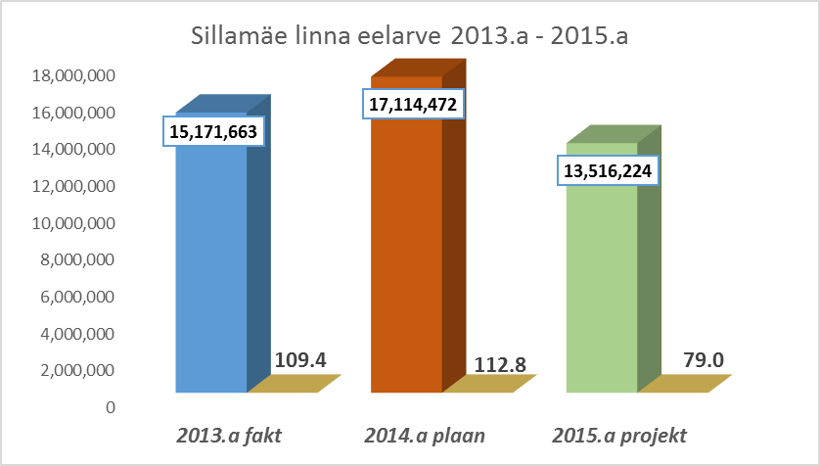

Планируемый общий объем бюджета 2015 года меньше уточненного плана бюджета предыдущего года на 21%. Уменьшение происходит за счет снижения на 95% целевых денежных средств из структурных фондов, направляемых на частичное финансирование инвестиционной деятельности, а также доходов от финансовой деятельности на 84,3%.

Доходная база бюджета 2015 года включает в себя доходы основной деятельности,
доходы инвестиционной деятельности, доходы финансовой деятельности и ликвидные средства (переходящий остаток денежных средств).

Доходы основной деятельности в 2015 году планируются в сумме 12 658 808 евро, что на 1,6% больше доходов уточненного плана бюджета 2014 года. Доходы основной деятельности в доходной базе бюджета составляют наибольшую часть – 93,7 %.

Доходы инвестиционной деятельности планируются в сумме 163 912 евро и включают в себя: 95 000 евро - целевые средства, поступающие от Министерства экономики и коммуникаций на ремонт городских дорог, 63 912 евро – целевые денежные средства, поступающие из структурных фондов, 2 000 евро – доходы от продажи основного имущества, 3 000 евро – доходы от размещения бюджетных средств на банковских депозитных счетах. В общей сумме бюджетных доходов инвестиционные доходы составляют 1,2 %.

Доходы от финансовой деятельности планируются в сумме 99 220 евро, что составляет 0,7 % от общей суммы бюджетных доходов. Это целевые кредитные средства на реализацию 3-го этапа проекта «Реконструкция системы водоснабжения и канализации города Силламяэ».

Переходящий остаток денежных средств из бюджета 2014 года планируется в сумме 594 284 евро, что составляет 4,4 % от всей доходной базы бюджета 2015 года.

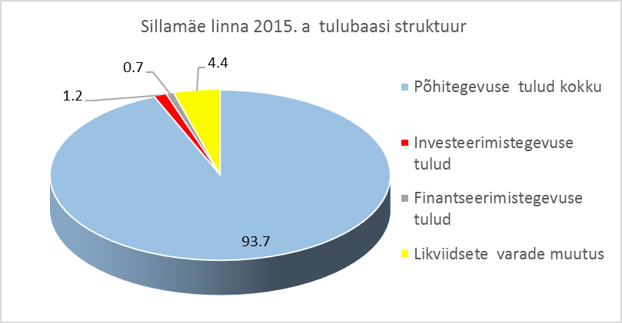

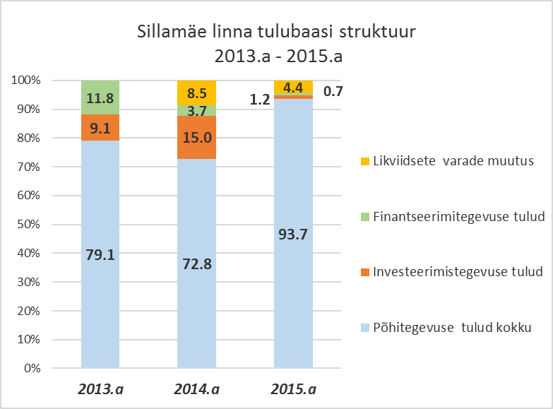

Расходы основной деятельности планируются в сумме 11 937 260 евро, что на 1,4 % меньше расходов уточненного плана 2014 года. Расходы основной деятельности в расходной базе бюджета 2015 года составляют 88,3 %.

Результат основной деятельности (разница между доходами от основной деятельности и расходами основной деятельности) планируется в сумме 721 548 евро, что соответствует основным принципам закона «О финансовом управлении единицы местного самоуправления».

Расходы инвестиционной деятельности планируются в 2015 году в сумме 1 200 937 евро, из них: 1 009 977 евро – расходы, связанные с основным имуществом, 107 960 евро – выдаваемое со стороны города целевое финансирование на основное имущество и 83 000 евро – финансовые расходы (выплата интрессов по кредитам). Расходы инвестиционной деятельности в общем объеме расходов бюджета 2015 года составляют 8,9 %, что на 75,3% меньше инвестиционных расходов бюджета 2014 года.

Расходы финансовой деятельности планируются в сумме 378 027 евро, что составляет 2,8% от общей суммы расходов бюджета 2015 года. Сумма направляется на выплату основной части кредитов по договорам с Целевым учреждением «Центр инвестиций в окружающую среду» и с Danske bank.

Доходы бюджета от основной деятельности

Налоги (30)

Подоходный налог с физического лица
В 2015 году меняется ставка подоходного налога с физического лица и будет составлять 20 %. Сумма необлагаемого налогом минимума также меняется и будет составлять 154 евро.
Коэффициент отчислений средств, выделяемых местным самоуправлениям из брутто доходов населения в 2015 году, составляет 11,6 %.
На результат поступления подоходного налога в городской бюджет влияют количество рабочих мест, от которых поступает налог, и количество безработных в городе.
В городе Силламяэ подоходный налог поступает в среднем с 6 555 рабочих мест, средняя заработная плата составляет 720 евро в месяц. По состоянию на 01.11.2014 года в городе было зарегистрировано 423 официальных безработных.

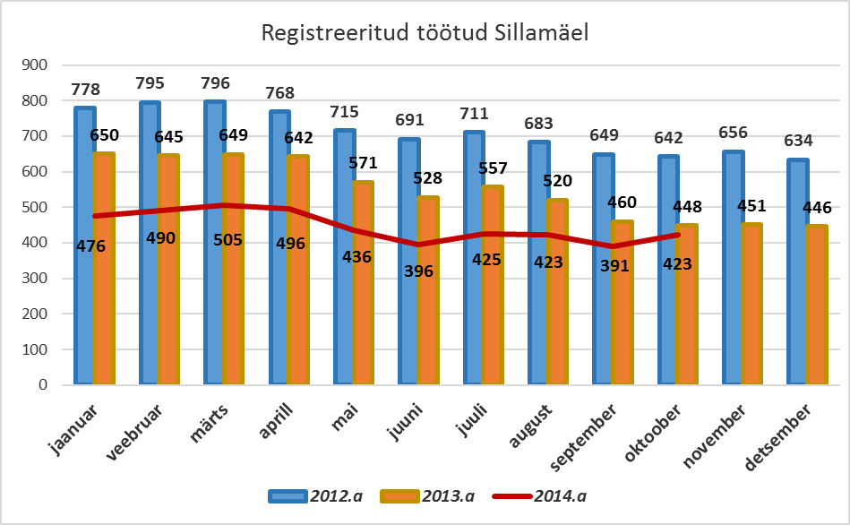

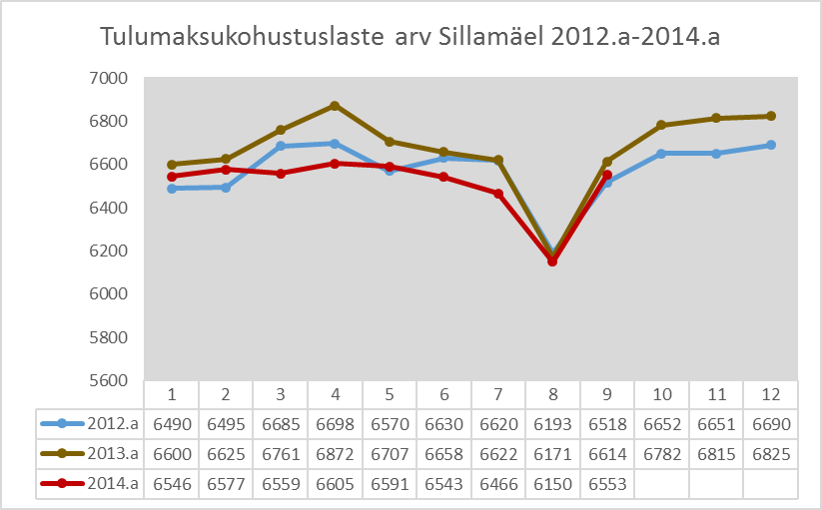

Поступление подоходного налога по месяцам 2012 – 2014 годы представлено на диаграмме:

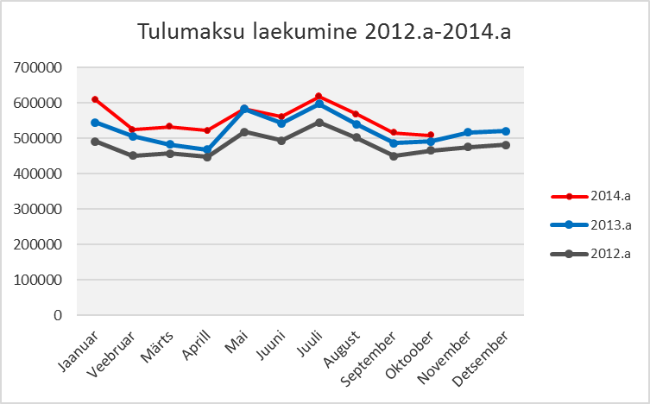

В 2015 году сумма подоходного налога с физического лица планируется в размере
7 051 190 евро (Lisa 1 «Põhitegevuse tulud»).

В сравнении с уточненным планом 2014 года, плановая сумма подоходного налога в 2015 году больше на 4% и в общей сумме доходов от основной деятельности составляет 55,7 % (Tabel 1 «Linna eelarve tulude võrdlustabel 2013 - 2015.а»).

Поступление подоходного налога с физического лица в период 2010 - 2015 годы представлено на диаграмме:
Поступление земельного налога в доходной части бюджета 2015 года планируется в сумме 85 000 евро, что составляет 0,7 % от общей суммы доходов от основной деятельности. Ставка земельного налога определена Решением Городского собрания № 26/63-п от 26 октября 2004 года и в последние годы не пересматривалась.

Налог на рекламу в 2015 году планируется в сумме 7 000 евро.

Общая сумма доходов от налогов в бюджете 2015 года – 7 143 190 евро (Lisa 1 «Põhitegevuse tulud»), что на 4,2 % больше суммы 2014 года и в общей сумме доходов от основной деятельности составляет 56,4 % (Tabel 1 «Linna eelarve tulude võrdlustabel 2013 - 2015.а»).

Сравнение сумм по налогам за три года представлено на диаграмме:

Доходы от хозяйственной деятельности (32)

Денежные средства, поступающие в виде доходов от хозяйственной деятельности городских учреждений, представлены следующими видами доходов:
- плата родителей за место и питание в детских дошкольных учреждениях;
- плата родителей за обучение детей в классах углубленного изучения английского языка в «Vanalinna Kool» и «Kannuka Kool»;
- плата родителей за обучение детей в музыкальной школе;
- плата за обучение в кружках в Городском центре культуры и в Молодежном центре по интересам «Улей»;
- аренда за использование городских площадей и помещений учреждений;
- плата за предоставление услуг спорткомплексом «Kalev»;
- поступление денежных средств от других местных самоуправлений за обучение детей в учреждениях образования города.

Плановые суммы доходов от основной деятельности по каждой сфере деятельности представлены в приложении 1 «Доходы основной деятельности» (Lisa 1 « Põhitegevuse tulud»).
Tabel 1
Linna eelarve tulude võrdlustabel 2013 - 2015.a. |  |  |  |  |  |  |  |  |  |  |  |  |  |  |  |  |  |  |  | Tabel 1
 | Eelarve 2013.a |  |  | Eelarve 2014.a |  |  | Eelarve 2015.a
Tulude allikas | 2013.a | % | % | 2014.a | % | % | 2015.a | % | %
 | fakt | 2012.a | tulud | plaan seis.31.10.14 | 2013.a | tulud | projekt | 2014.a | tulud
Tulumaks füüsilistelt isikutelt | 6,280,922 | 108.7 | 52.4 | 6,771,625 | 107.8 | 54.3 | 7,051,190 | 104.1 | 55.7
Maamaks | 80,104 | 83.8 | 0.7 | 80,000 | 99.9 | 0.6 | 85,000 | 106.3 | 0.7
Reklaamimaks | 7,795 | 125.2 | 0.1 | 5,500 | 70.6 | 0.0 | 7,000 | 127.3 | 0.1
Maksutulud kokku | 6,368,821 | 108.3 | 53.1 | 6,857,125 | 107.7 | 55.0 | 7,143,190 | 104.2 | 56.4
Tulud kaupade ja teenuste müügist kokku | 1,220,170 | 122.8 | 10.2 | 1,277,113 | 104.7 | 10.2 | 1,280,469 | 100.3 | 10.1
Tasandusfond | 1,626,740 | 88.4 | 13.6 | 1,518,340 | 93.3 | 12.2 | 1,575,263 | 103.7 | 12.4
Eraldised hariduskuludeks | 1,756,247 | 107.3 | 14.6 | 1,821,560 | 103.7 | 14.6 | 1,821,560 | 100.0 | 14.4
Eraldised lasteaedade õpetajate koolituskuludeks | 4,782 | 35.1 | 0.0 | 0 | 0.0 | 0.0 | 0 | 0.0 | 0.0
Toimetulekutoetus | 432,645 | 79.3 | 3.6 | 374,630 | 86.6 | 3.0 | 374,630 | 100.0 | 3.0
Koolide investeeringud | 28,244 | 95.0 | 0.2 | 24,156 | 85.5 | 0.2 | 24,156 | 100.0 | 0.2
Koolilõuna toetus | 145,921 | 98.1 | 1.2 | 149,604 | 102.5 | 1.2 | 167,798 | 112.2 | 1.3
Sotsiaaltoetuste ning teenuste osutamise toetus | 42,823 | 90.6 | 0.4 | 42,845 | 100.1 | 0.3 | 42,845 | 100.0 | 0.3
Sündide ja surmade registreerimise korraldamise toetus | 553 | 123.7 | 0.0 | 410 | 74.1 | 0.0 | 410 | 100.0 | 0.0
Vajaduspõhine peretoetus | 26,382 |  |  | 42,465 | 161.0 | 0.3 | 42,465 | 100.0 | 0.3
Maamaksuvabastuse rakendamise korraldamise toetus | 10,905 |  |  | 0 | 0.0 | 0.0 | 0 | 0.0 | 0.0
Muud saadud toetused tegevuskuludeks | 248,149 | 107.1 | 2.1 | 255,326 | 102.9 | 2.0 | 111,822 | 43.8 | 0.9
Saadavad toetused tegevuskuludeks kokku | 4,323,391 | 96.2 | 36.0 | 4,229,336 | 97.8 | 33.9 | 4,160,949 | 98.4 | 32.9
Laekumine vee erikasutusest | 41,095 | 93.1 | 0.3 | 46,000 | 111.9 | 0.4 | 49,200 | 107.0 | 0.4
Saastetasu | 11,632 | 315.7 | 0.1 | 17,000 | 146.1 | 0.1 | 5,000 | 29.4 | 0.0
Trahvid | 8,010 |  |  | 2,000 | 25.0 | 0.0 | 5,000 | 250.0 | 0.0
Muud laekumised | 23,065 | 446.5 | 0.2 | 33,973 | 147.3 | 0.3 | 15,000 | 44.2 | 0.1
Muud tegevustulud kokku | 83,802 | 158.1 | 0.7 | 98,973 | 118.1 | 0.8 | 74,200 | 75.0 | 0.6
Põhitegevuse tulud kokku | 11,996,184 | 105.0 | 100.0 | 12,462,547 | 103.9 | 100.0 | 12,658,808 | 101.6 | 100.0
Intressi- ja viivisetulud hoiustelt | 3,612 | 49.1 |  | 3,000 | 83.1 |  | 3,000 | 100.0
Rajatiste ja hoonete müük | 0 | 0.0 |  | 2,000 |  |  | 2,000 | 100.0
Toetus Majandus- ja Kommunikatsiooniministeeriumist | 685,163 | 1192.8 |  | 80,237 | 11.7 |  | 95,000 | 118.4
Toetus Rahandusministeeriumist | 272,762 |  |  | 0 | 0.0 |  | 0 | 0.0
Sihtotstarbelised toetused - Struktuurifondid | 417,668 | 423.6 |  | 1,349,141 | 323.0 |  | 63,912 | 4.7
SA Keskkonnainvesteeringute Keskus | 0 |  |  | 1,127,494 |  |  | 0 | 0.0
Muude aktsiate ja osade müük | 0 | 0 |  | 681 | 0 |  | 0 | 0.0
Tulud kokku | 13,375,389 | 105.2 |  | 15,025,100 | 112.3 |  | 12,822,720 | 85.3
Laen projekti "Veevarustus- ja kanalisatsioonisüsteemide
renoveerimine" realiseerimiseks | 1,154,000 | 99.9 |  | 630,000 | 54.6 |  | 99,220 | 15.7
Laen investeerimiskava realiseerimiseks | 642,274 | 0.0 |  | 0 | 0.0 |  | 0 | 0.0
Eelmise eelarveaasta jääk |  |  |  | 1,459,372 |  |  | 594,284 | 40.7
Eelarve kokku | 15,171,663 | 109.4 |  | 17,114,472 | 112.8 |  | 13,516,224 | 79.0

В 2015 году плата родителей за место в детском саду рассчитана в соответствии с Постановлением Городского собрания № 73 от 20.12.2007 г. «Утверждение доли расходов детских дошкольных учреждений, покрываемых родителями».
Общая сумма доходов, поступающих в городской бюджет от платы родителей за место в детских садах:
2014 год - 103 167 евро
2015 год - 115 236 евро

Целевые денежные средства на питание детей в детских садах:
2014 год - 124 500 евро
2015 год - 125 000 евро

В 2015 году детский сад “Päikseke” получит 1 900 евро, детский сад “Helepunased purjed” 2 300 евро на восстановление коммунальных расходов от арендаторов свободных площадей в зданиях детских садов.

Размер родительской платы за обучение в Детской музыкальной школе в 2015 году рассчитан в соответствии с Распоряжением Городского управления № 612-к от 13.12.2007 г.
2014 год - 28 866 евро
2015 год - 28 620 евро

Размер родительской платы за обучение детей в кружках Молодежного центра по интересам «Улей» рассчитан в соответствии с Распоряжением Городского управления № 611-к от 13.12.2007 г.
Сумма доходов от родительской платы за обучение детей в кружках Молодежного центра по интересам «Улей» растет за счет увеличения числа посещающих кружки:
2014 год - 24 940 евро
2015 год - 27 060 евро

Родительская плата за обучение детей в кружках Городского центра культуры:
2014 год - 11 865 евро
2015 год - 13 000 евро
Доход от аренды сдаваемых площадей планируется 4 100 евро.

Доходы от хозяйственной деятельности (предоставление услуг) Городского музея:
2014 год - 950 евро
2015 год - 2 000 евро

Доходы от хозяйственной деятельности (предоставление услуг) Городской библиотеки:
2014 год - 600 евро
2015 год - 600 евро
За предоставление свободных площадей в аренду планируется получить 140 евро.

Доходы Учреждения детского попечительства «Lootus»:
2014 год - 1 008 евро
2015 год - 3 200 евро
В 2015 году в учреждении «Lootus» планируются доходы в виде родительской платы за питание в дневном центре детей инвалидов.
Государственные денежные средства на содержание детского дома определены в проекте бюджета в сумме 284 400 евро. Государство финансирует расходы по детскому дому из расчета стоимости содержания одного ребенка. Изменение плановой суммы зависит от количества детей, находящихся в учреждении.

Доходы от хозяйственной деятельности попечительского учреждения “Sügis”:
2014 год - 4 700 евро
2015 год - 2 500 евро

Доходы от хозяйственной деятельности (предоставление услуг) спорткомплекса «Калев»:
2014 год - 95 000 евро
2015 год - 110 000 евро
За предоставление свободных помещений в аренду планируется получить 35 220 евро.

Родительская плата за обучение детей в классах углубленного изучения английского языка в школах:
Vanalinna kool:
2014 год - 118 900 евро
2015 год - 128 136 евро

Kannuka kool:
2014 год - 43 600 евро
2015 год - 47 067 евро

В 2015 году Sillamäe Kannuka kool получит 2 350 евро на восстановление коммунальных расходов от арендаторов свободных площадей в зданиях школ.

Доходы от хозяйственной деятельности редакции газеты «Силламяэский вестник»:
2014 год - 12 000 евро
2015 год - 14 000 евро

Доля родительской платы в организации летнего отдыха детей и молодежи в 2015 году планируется в сумме 10 000 евро (2014 год - 10 000 евро).
Вышеуказанные доходы планируется направить на покрытие расходов соответствующих учреждений.

Доходы от аренды за использование городских площадей и помещений учреждений, а также средства от возмещения коммунальных расходов:
2014 год - 96 105 евро
2015 год - 99 650 евро
Вышеперечисленные доходы планируется направить на покрытие расходов соответствующих учреждений.

В течение финансового года город получает денежные средства от других местных самоуправлений за обучение детей в учебных учреждениях г. Силламяэ.
2014 год - 215 000 евро
2015 год - 265 000 евро

Доходы от уплаты госпошлин:
2014 год - 10 500 евро
2015 год - 5 000 евро

Плановая сумма денежных средств, поступающая от хозяйственной деятельности, составляет 1 280 469 евро (Lisa 1 «Põhitegevuse tulud»), что на 0,3 % больше доходов 2014 года и в общей сумме доходов от основной деятельности составляет 10,1 % (Tabel 1 «Linna eelarve tulude võrdlustabel 2013 - 2015.а»).

Сравнение доходов от хозяйственной деятельности за три года представлено на диаграмме:

Получаемые дотации на покрытие расходов основной деятельности (3500, 3520)

Государственные денежные средства являются целевыми и направляются на покрытие конкретных расходов городского бюджета.
Дотации на покрытие расходов основной деятельности представлены в приложении 1 «Доходы основной деятельности» (Lisa 1 « Põhitegevuse tulud»).

Ожидается, что государственная дотация из фонда стабилизации в бюджете города на 2015 год может составить 1 575 263 евро. Сумма государственной дотации составляет 12,4 % от общей суммы доходов от основной деятельности.

Общая сумма фонда поддержки из государственного бюджета планируется в размере 2 473 864 евро. Фонд поддержки включает в себя:

- 24 156 евро - инвестиции в школы;
- 1 821 560 евро - государственные денежные средства на расходы образования. Целевым назначением эти средства направляются на покрытие расходов по заработной плате педагогов школ, на дополнительное обучение педагогов, учебники и учебные пособия для учащихся. В представленном проекте бюджета не учтено повышение заработной платы педагогов школ, которое планируется в проекте государственного бюджета;
- 167 798 евро - средства на питание учащихся. В 2015 году из государственного бюджета финансируется питание учащихся как основного звена с 1 по 9 классы, так и учащихся гимназий. Расчет сделан, исходя из утвержденной государством стоимости питания одного учащегося в размере 0,78 евро;
- 374 630 евро - денежные средства из государственного бюджета на выплату пособий до черты бедности;
- 42 845 евро - денежные средства на развитие и организацию выплат социальных услуг и пособий;
- 410 евро - для организации регистрации рождений и смертей;
- 42 465 евро - вынужденное семейное пособие.

Прочие дотации на текущую деятельность планируются в сумме 111 822 евро:

- 22 318 евро - средства для пополнения книжного фонда городской библиотеки;
- 32 536 евро - от Министерства сельского хозяйства на покрытие расходов по обеспечению питания детей детских садов и начальных классов школ молоком и овощами;
- 51 917 евро - от Министерства образования на выплату дополнительной заработной платы учителям Эстонской основной школы;
- В муниципальных учреждениях г.Силламяэ работают 8 человек, которые получают государственные денежные средства на погашение основной части учебного кредита. На покрытие этих расходов из государственного бюджета город получает от Министерства Финансов целевые денежные средства. В 2015 году расчетная сумма выплат по учебным кредитам составляет 5 051 евро.

Плановые суммы по целевым средствам из госбюджета на 2015 год будут уточняться после утверждения государственного бюджета.

Общая сумма денежных средств, поступающих от государства в виде целевых дотаций, составляет 4 160 949 евро (Lisa 1 «Põhitegevuse tulud»), что на 1,6 % меньше суммы 2014 года и в общей сумме доходов от основной деятельности составляет 32,9 % (Tabel 1 «Linna eelarve tulude võrdlustabel 2013 - 2015. а»).

Сравнение сумм по целевым дотациям на покрытие расходов основной деятельности за три года представлено на диаграмме:

Прочие доходы на покрытие расходов основной деятельности (3825, 3882, 3888)

Прочие доходы на деятельность представлены в приложении 1 «Доходы основной деятельности» (Lisa 1 «Põhitegevuse tulud»).
В городском бюджете 2015 года налог от природопользования планируется в сумме 49 200 евро, что составляет 0,4 % от общей суммы доходов от основной деятельности. Налог за использование воды платят: Sillamäe Veevärk AS, Sillamäe SEJ AS, Sillamäe Sputnik AÜ, Družba AÜ.

Плата за загрязнение окружающей среды от свалки Uikala в 2015 году планируется в сумме 5 000 евро.

Доходы в виде штрафов планируются в сумме 5 000 евро.

Прочие доходы - 15 000 евро.

Общая сумма прочих доходов составляет 74 200 евро (Lisa 1 «Põhitegevuse tulud»).

Итого общая сумма доходов от основной деятельности планируется в размере 12 658 808 евро (Lisa 1 «Põhitegevuse tulud»), что на 1,6 % больше объема соответствующих доходов 2014 года (Tabel 1 «Linna eelarve tulude võrdlustabel 2013 - 2015.а»).

Структура доходов от основной деятельности представлена на диаграмме:

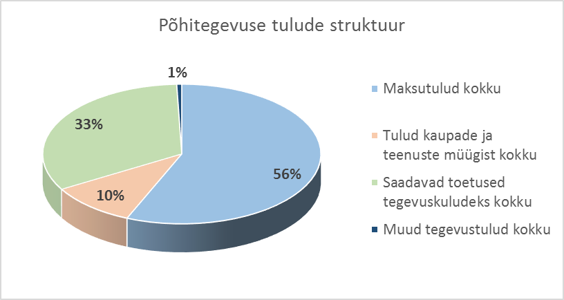

Общие доходы бюджета города Силламяэ в 2015 году составляют 13 516 224 евро.
Структура всех доходов бюджета города Силламяэ на 2015 год представлена на диаграмме (Tabel 1 «Linna eelarve tulude võrdlustabel 2013 - 2015.а »):

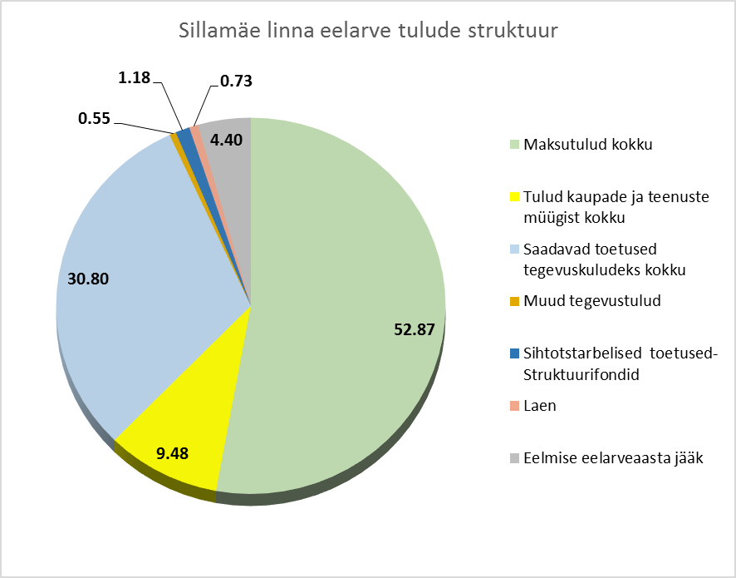

II. Расходы бюджета на основную деятельность

Расходы основной деятельности разделяются:
- выдаваемые городом дотации для покрытия расходов по деятельности, которые обозначаются кодом 4 (признак расходов бюджетного классификатора) и, в свою очередь, подразделяются на: социальные целевые пособия физическим лицам, целевые пособия на расходы по деятельности и не целевые пособия;
- прочие расходы на деятельность, которые обозначаются кодом 5 (признак расходов бюджетного классификатора) и, в свою очередь, подразделяются на: персональные расходы, хозяйственные расходы и прочие расходы.
В приложение 2 «Расходы основной деятельности» (Lisa 2 ”Põhitegevuse kulud”) представлены суммы расходов по всем видам деятельности.

Общие принципы планирования расходной части бюджета

Законодательством Эстонского государства, в первую очередь «Законом о местном самоуправлении» и «Законом о финансовом управлении единицы местного самоуправления», на местное самоуправление возлагается значительный ряд задач, решение которых, осуществляется финансированием отдельных мероприятий в расходной части бюджета.

Основные принципы формирования расходной части бюджета города на 2015 год определены утвержденной бюджетной стратегией, которая является составной частью «Программы развития города на 2014 - 2020 годы». Программа была утверждена 30 сентября 2014 года Постановлением Городского собрания № 18.
Для планирования расходов бюджета по сферам деятельности необходимо определить главные исходные данные по расходам каждого конкретного учреждения. Такими расходами являются персональные и хозяйственные расходы.
На увеличение персональных расходов учреждений в бюджете 2015 года оказывает влияние рост минимальной заработной платы.
В 2015 году минимальная заработная плата составит 390 евро. Рост минимальной заработной платы составит 9,86 % в отношении к 2014 году.
Средний процент повышения персональных расходов по каждому учреждению в отдельности составит от 2 % до 5 % . Это зависит от количества ставок в учреждении, получающих минимальную заработную плату.
На момент планирования бюджета 2015 года стоимость теплоэнергии составляет 60,6 евро с налогом с оборота. Официальной информации о повышении стоимости теплоэнергии нет.
В 2015 году на основании результатов проведенного конкурса госпоставки стоимость электроэнергии потребляемой учреждениями города снижается с 53,04 евро до 51,36 евро.

Linna eelarve kulude võrdlustabel 2013 - 2015.a. Tabel 2
 | Eelarve 2013.a |  |  | Eelarve 2014.a |  |  | Eelarve 2015.a
Kulude suunamine | 2013.a | % | % | 2014.a | % | % | 2015.a | % | %
 | fakt | 2012.a | kulud | plaan seisuga 31.10.2014.a | 2013.a | kulud | projekt | 2014.a | kulud
Haridus | 5,550,261 | 107.1 | 48.3 | 5,920,531 | 106.7 | 48.9 | 5,859,565 | 99.0 | 49.1
Vaba aeg ja kultuur | 2,281,838 | 111.5 | 19.9 | 2,411,494 | 105.7 | 19.9 | 2,339,559 | 97.0 | 19.6
Sotsiaalne kaitse | 1,147,165 | 100.7 | 10.0 | 1,316,241 | 114.7 | 10.9 | 1,206,477 | 91.7 | 10.1
Majandus | 1,421,043 | 112.9 | 12.4 | 1,259,500 | 88.6 | 10.4 | 1,287,007 | 102.2 | 10.8
Juhtimine | 1,083,168 | 104.2 | 9.4 | 1,187,664 | 109.6 | 9.8 | 1,233,452 | 103.9 | 10.3
Avalik koord ja julgeolek | 11,791 | 368.5 | 0.1 | 11,200 | 95.0 | 0.1 | 11,200 | 100.0 | 0.1
Põhitegevuse kulud kokku | 11,495,266 | 107.7 | 100.0 | 12,106,630 | 105.3 | 100.0 | 11,937,260 | 98.6 | 100.0
Investeerimistegevuse kulud | 3,563,539 | 112.2 |  | 4,801,113 | 134.7 |  | 1,117,937 | 23.3
Kulud kokku | 15,058,805 | 108.8 |  | 16,907,743 | 112.3 |  | 13,055,197 | 77.2
Laenu tagastamine |  |  |  | 142,728 |  |  | 378,027 | 264.9
Laenu intressid | 42,697 | 90.7 |  | 64,000 | 149.9 |  | 83,000 | 129.7
Muutus kassas ja hoiustes ( + , - ) | 70,161
Eelarve kokku | 15,171,663 | 109.4 |  | 17,114,471 | 112.8 |  | 13,516,224 | 79.0

При планировании бюджета 2015 года рост хозяйственных расходов учреждений составляет 2 %.
В таблице 2 “Linna eelarve kulude võrdlustabel 2013 - 2015.a” (Tabel 2) представлены расходы основной деятельности по всем сферам деятельности в сравнении по трем годам. 2013 год представлен суммами фактического исполнения бюджета, 2014 год представлен суммами уточненного плана по состоянию на 31.10.2014 г., 2015 год представлен проектными суммами.

Аналитические расчеты, представленные в Tabel 3 - Tabel 7, дают возможность сравнения расходов учреждений за три года. В вышеуказанных таблицах 2013 год представлен цифрами фактического исполнения бюджета, 2014 год - плановыми цифрами по состоянию на 31.05.2014 г., 2015 год - проектными суммами.

Расходы сферы управления (01)

Общие расходы управления включают в себя:

(01111) расходы Городского собрания - 114 148 евро,
(01112) расходы Городского управления - 864 739 евро,
(01112) расходы Городской централизованной бухгалтерии - 154 065 евро,
(01330) проекты развития - 17 000 евро,
(01330) проекты по предпринимательству - 7 000 евро,
(01600) расходы по выплате членских взносов в различные союзы: «Союз городов», «Союз местных самоуправлений» и «Союз Балтийских городов» - 16 500 евро,
(01114) резервный фонд - 60 000 евро.

Расходы сферы управления в сравнении по трем годам представлены в Tabel 3:
Üldvalitsemisekulud Sillamäe linna 2015.a. eelarves (eur) |  |  |  |  | Tabel 3
 | 2013 | 2014 plaan | 2015 | 2015/2014
Kulu nimetus | fakt | seisuga | projekt | % | ( + / - )
 |  | 31.05.2014.a
Linnavolikogu
Saadikute personalikulud | 82,937 | 108,148 | 108,148 | 100.0 | 0
Majandamiskulud | 2,792 | 6,000 | 6,000 | 100.0 | 0
Kokku | 85,729 | 114,148 | 114,148 | 100.0 | 0
Linnavalitsus
Personalikulud | 681,451 | 735,826 | 736,950 | 100.2 | 1,124
Personalikulud- õppelaen | 9,092 | 6,300 | 5,051 | 80.2 | -1,249
Majandamiskulud | 126,486 | 118,371 | 120,738 | 102.0 | 2,367
Muud kulud | 1,445 | 3,000 | 2,000 | 66.7 | -1,000
Kokku | 818,474 | 863,497 | 864,739 | 100.1 | 1,242
Linna raamatupidamine
Personalikulud | 125,422 | 132,694 | 132,975 | 100.2 | 281
Majandamiskulud | 17,000 | 20,676 | 21,090 | 102.0 | 414
Kokku | 142,422 | 153,370 | 154,065 | 100.5 | 695
Kokku asutused
Personalikulud | 889,810 | 976,668 | 978,073 | 100.1 | 1,405
Personalikulud- õppelaen | 9,092 | 6,300 | 5,051 | 80.2 | -1,249
Majandamiskulud | 146,278 | 145,047 | 147,828 | 101.9 | 2,781
Muud kulud | 1,445 | 3,000 | 2,000 | 66.7 | -1,000
Kokku | 1,046,625 | 1,131,015 | 1,132,952 | 100.2 | 1,937
Arendusprojektid | 7,697 | 17,000 | 17,000 | 100.0 | 0
Tööhõive ja ettevõtluse toetamise projektid | 868 | 6,500 | 7,000 | 107.7 | 500
Omavalitsuste liikmemaks ja ühistegevuse kulud | 15,852 | 16,000 | 16,500 | 103.1 | 500
Valimised | 12,126 | 0 | 0 | 0.0 | 0
Reservfond | 0 | 51,570 | 60,000 | 116.3 | 8,430
Kokku | 1,083,168 | 1,222,085 | 1,233,452 | 100.9 | 11,367

Расходы городского собрания планируются на уровне 2014 года.

Общая сумма расходов городского управления в 2015 году увеличивается на 1 242 евро. Персональные расходы увеличиваются на 0,2 % за счет увеличения минимальной заработной платы по ставкам.

Sillamäe | Koosseisuüksuse arv, | 390€ - 420€
Linnavalitsus | kokku
 | 49 | 2

Денежные средства, которые город получает из государственного бюджета для покрытия основной части учебных кредитов работников городских учреждений, уменьшается на 1 249 евро, в связи с уменьшением числа работников, получающих этот вид дотаций.
Хозяйственные расходы увеличиваются на 2 %.

Расходы городской централизованной бухгалтерии в 2015 году увеличиваются на 695 евро. Персональные расходы увеличиваются на 0,2 %, что составляет 281 евро.

Linna | Koosseisuüksuse arv, | 390€ - 420€
raamatupidamine | kokku
 | 14 | 0,5
Хозяйственные расходы увеличиваются на 2 %.

Расходы на подготовку проектов развития планируются в сумме 17 000 евро.

Расходы на подготовку проектов, направленных на предпринимательскую деятельность, планируются в сумме 7 000 евро.

Расходы по выплате членских взносов в различные союзы: «Союз городов», «Союз местных самоуправлений» и «Союз Балтийских городов» планируются - 16 500 евро.

Резервный фонд планируется в сумме 60 000 евро, что на 8 430 евро больше расходов 2014 года.

В целом расходы сферы управления в 2015 году планируются в сумме 1 233 452 евро. В сравнении с 2014 годом расходы увеличиваются на 0,9 %, что составляет 11 367 евро. Персональные расходы в целом по сфере увеличиваются на 1 405 евро, хозяйственные расходы - на 2 781 евро, расходы на проекты по предпринимательству - на 500 евро, расходы на проекты развития - на 500 евро, резервный фонд - на 8 430 евро. На 1 249 евро снижаются расходы на выплату ученического кредита из целевых средств государственного бюджета и на 1 000 евро - прочие расходы. В общей сумме расходов на основную деятельность расходы сферы управления составляют 10,3 % (Tabel 2).

Изменение расходов сферы управления за три года представлено на диаграмме:
Общественный порядок (03)

В 2015 году расходы на организацию общественного порядка планируются в сумме 11 200 евро (Lisa 2 “Põhitegevuse kulud”). Денежные средства направляются на покрытие расходов по организации работы спасательной службы на территории морской зоны отдыха в летний период.

Городское хозяйство (04), (05), (06)

Общая сумма расходов сферы деятельности «городское хозяйство» планируется в размере 1 287 007 евро. В сравнении с 2014 годом плановая сумма 2015 года увеличивается на 13 918 евро или на 1 %. В общей сумме расходов на основную деятельность расходы сферы городского хозяйства составляют 10,8 % (Tabel 2).

Сравнительные данные по всем видам расходов сферы городского хозяйства представлены в Tabel 4:

Majandusvaldkonna kulud eelarves 2015.a. (eur) Tabel 4 |  |  |  |  | Tabel 4
 | 2013 | 2014 plaan | 2015 | 2015/2014
Kulu nimetus | fakt | seisuga | projekt | % | ( + / - )
 |  | 31.05.2014.a
Majandus
Energia - ja soojamajandus | 5,187 | 0 | 0 | 0 | 0
Tänavate korrashoid | 594,073 | 439,866 | 451,406 | 103 | 11,540
Auguremont-tänavate korrashoid | 35,806 | 41,200 | 41,200 | 100 | 0
Liikluskorraldus | 14,001 | 14,000 | 14,000 | 100 | 0
Reisijate veo dotatsioon | 78,540 | 98,958 | 123,206 | 125 | 24,248
Territoriaalne planeerimine | 2,338 | 39,926 | 31,000 | 78 | -8,926
Ülalnimetamata kulud | 1,505 | 2,000 | 2,000 | 100 | 0
Lastemänguväljakud | 158 | 0 | 0 | 0 | 0
Kokku majandus | 731,608 | 635,950 | 662,812 | 104 | 26,862
Keskkonnakaitse
Jäätmekäitlus | 106,707 | 63,280 | 64,546 | 102 | 1,266
Haljastus | 84,071 | 92,325 | 88,067 | 95 | -4,258
Bioloogilise mitmekesisuse ja maastiku kaitse | 16,530 | 0 | 0 | 0 | 0
Ülalnimetamata keskkonna kulud | 5,825 | 5,000 | 5,100 | 102 | 100
Kokku keskkonnakaitse | 213,133 | 160,605 | 157,713 | 98 | -2,892
Elamu-ja kommunaalmajandus
Elamute remonditööde toetus | 126,371 | 104,812 | 80,000 | 76 | -24,812
Elamute hoovide heakord | 14,160 | 30,000 | 20,000 | 67 | -10,000
Rodoonivastane kaitse | 8,303 | 9,000 | 0 | 0 | -9,000
Korteriühistute asutamise ja tegevuskulude katmiseks | 324 | 2,500 | 2,500 | 100 | 0
Munitsipaalkorterite korrashoid ja ülalpidamine | 19,071 | 20,000 | 20,000 | 100 | 0
Veevarustus | 58,360 | 52,921 | 61,154 | 116 | 8,233
Tänavavalgustus | 134,740 | 137,650 | 156,650 | 114 | 19,000
Kalmistu | 34,160 | 34,200 | 34,200 | 100 | 0
Hulkuvate loomade püüdmine | 4,068 | 4,931 | 4,950 | 100 | 19
Saun | 6,650 | 6,850 | 7,000 | 102 | 150
Eespool nimetamata elamu-ja kommunaalkulud | 9,680 | 9,620 | 9,900 | 103 | 280
Kinnistu ja hoonete hooldus Tškalovi 25, 3a, 1a | 60,415 | 58,050 | 63,828 | 110 | 5,778
Ülalnimetamata kulud (hoonete kindlustus) | 0 | 6,000 | 6,300 | 105 | 300
Kokku elamu-ja kommunaalmajandus | 476,302 | 476,534 | 466,482 | 98 | -10,052
Majandusvaldkonna kulud kokku | 1,421,043 | 1,273,089 | 1,287,007 | 101 | 13,918

Хозяйство (04)

Общая сумма расходов по виду деятельности «хозяйство» в 2015 году планируется в размере 662 812 евро. В сравнении с 2014 годом сумма увеличивается на 26 862 евро или на 4 % (Tabel 4).

Расходы этого раздела состоят:
- Благоустройство улиц 451 406 евро, в том числе:
- 425 406 евро - расходы на благоустройство улиц города,
- 1 000 евро - расходы на ликвидацию стихийных свалок,
- 1 000 евро - расходы по очистке дороги в бор,
- 6 000 евро - расходы на приобретение игровых элементов для детских площадок, малых форм,
- 4 000 евро - расходы на приобретение скамеек,
- 3 000 евро - расходы на приобретение закрытых урн,
- 5 000 евро - расходы на ремонт малых форм и игровых элементов на детских площадках,
- 6 000 евро - расходы на разбор сараев по ул. Ранна, благоустройство площадки.
- 41 200 евро - расходы для проведения ямочного ремонта городских дорог;
3) 14 000 евро - расходы по разметке дорог и установке дорожных знаков;
4) 123 206 евро - расходы на организацию городских автобусных маршрутов. Рост расходов в 2015 году на 25 % связан с планированием дополнительной дотации для пенсионеров на автобусный маршрут № 31 Sillamäe - Sirgala -Viivikond;
5) 31 000 евро - расходы по территориальному планированию;
6) 2 000 евро - расходы по содержанию в порядке инфознаков и инфостендов.

Охрана окружающей среды (05)

В 2015 году расходы по виду деятельности «охрана окружающей среды» планируются в сумме 157 713 евро. В сравнении с 2014 годом сумма уменьшается на 2 892 евро или на 2 % (Tabel 4).

Расходы этого раздела состоят:
- 64 546 евро - расходы на организацию работы по обращению с отходами, в том числе:
- 14 700 евро - сбор опасных отходов и рейды по сбору опасных отходов,
- 1 920 евро - сбор проблемных отходов,
- 640 евро - регистрация владельцев отходов,
- 40 000 евро - сбор крупногабаритных и строительных отходов с внутриквартальных территорий города и утилизация этих отходов на свалку Uikala,
- 3 286 евро - ликвидация самовольных свалок строительных, металлических и других отходов,
- 4 000 евро - расходы по обслуживанию домика отходов.

- 88 067 евро - расходы на организацию работ по озеленению города;
- 5 100 евро - расходы для проведения месячников охраны природы, экологического воспитания и информированности населения.

Жилищно-коммунальное хозяйство (06)

В 2015 году расходы по виду деятельности «жилищно-коммунальное хозяйство» планируются в сумме 466 482 евро. В сравнении с 2014 годом сумма уменьшается на 10 052 евро или на 2 % (Tabel 4).

Расходы этого раздела состоят:
- 80 000 евро - на финансовую поддержку ремонтов жилого фонда. Уменьшение средств на 24 812 евро, происходит за счет того, что в план 2014 года были включены переходящие целевые средства 2013 года (незаконченные договоры);
- 20 000 евро - на финансовую поддержку работ по благоустройству территорий домов;
- 2 500 евро - расходы на организацию и поддержку деятельности квартирных
товариществ, в том числе на проведение учебных мероприятий;
- 20 000 евро - расходы на ремонт и содержание муниципального жилья;
- 61 154 евро планируются на:
- 20 800 евро - расходы по отводу и очистке ливневых, дренажных и поверхностных вод с территории города,
- 3 880 евро - расходы по обслуживанию и замене пожарных гидрантов,
- 4 685 евро - расходы по эксплуатации дамбы по Таллиннскому шоссе,
- 5 403 евро - расходы по эксплуатации и ремонту дамбы на ул. Кеск,
- 5 249 евро - ремонт ограждений и деревянных шандор дамбы на ул. Kesk,
- 6 000 евро - расходы по оценке состояния бетонных конструкций и проектные работы по дамбе на ул. Kesk,
- 4 937 евро - расходы по промывке и хлорированию систем водоснабжения в зданиях школ и детских садов,
- 2 200 евро - расходы для проведения дополнительных анализов воды,
- 8 000 евро - расходы по изменению Программы развития водопроводно-канализационной сети общего пользования г. Силламяэ.

- 156 650 евро - расходы на содержание и эксплуатацию наружного освещения города, в том числе:
- 66 000 евро - ремонт и эксплуатация наружного освещения города,
- 82 000 евро - расходы по оплате электроэнергии наружного освещения города,
- 8 500 евро - работы по новогоднему украшению города,
- 150 евро - оплата электроэнергии за работу оборудования видеонаблюдения (Kesk tn 55, Viru pst 30, Viru pst 9);

- 34 200 евро - расходы по содержанию кладбища;
- 4 950 евро - расходы по отлову бродячих животных;
- 7 000 евро - дотация из городского бюджета городской бани;
- 9 900 евро: расходы на очистку морского дна в местах купания, пробы воды - 3 900 евро, расходы для приобретения украшений города к рождеству - 6 000 евро;
- 6 300 евро - расходы на страхование зданий, принадлежащих городским учреждениям;
- 63 828 евро - расходы на содержание зданий по ул. В.Чкалова 25, 3а, 1а, в том числе: 26 876 евро - персональные расходы, 36 952 евро - хозяйственные расходы, в том числе коммунальные расходы.

Сравнение расходов сферы городского хозяйства за три года представлено на диаграмме:

Свободное время и культура (08)
В проекте бюджета 2015 года плановая сумма расходов сферы деятельности «Свободное время и культура» запланирована в размере 2 339 559 евро. В сравнении с 2014 годом плановая сумма 2015 года увеличивается на 46 495 евро или на 2 %. Самый большой рост планируется по персональным расходам – на 38 462 евро. В общей сумме расходов на основную деятельность расходы этой сферы составляют 19,6 %.
Все сравнительные показатели за три года представлены в таблице 5:

Vaba aja ja kultuuri kulud Sillamäe linna 2015.a eelarves (eur) Tabel 5
Kulude suunamine | 2013  fakt | 2014 plaan  seisuga  31.05.2014.a | 2015  projekt | 2015/2014  % | ( + / - )
Spordikompleks "Kalev"
Personalikulud | 226,220 | 242,332 | 255,532 | 105 | 13,200
Majandamiskulud | 253,056 | 233,119 | 238,381 | 102 | 5,262
Kokku | 479,276 | 475,451 | 493,913 | 104 | 18,462
Spordiklubid | 182,523 | 169,898 | 169,898 | 100 | 0
Linna spordiüritused | 7,000 | 10,000 | 10,000 | 100 | 0
Spordiorganisatsioonide tegevuse toetus | 0 | 6,700 | 6,700 | 100 | 0
Muusikakool
Personalikulud | 341,647 | 368,223 | 370,323 | 101 | 2,100
Majandamiskulud | 53,359 | 47,766 | 46,016 | 96 | -1,750
Kokku | 395,006 | 415,989 | 416,339 | 100 | 350
Laste Loomingu Keskus "Ulei"
Personalikulud | 225,615 | 240,504 | 249,976 | 104 | 9,472
Majandamiskulud | 91,135 | 63,894 | 56,553 | 89 | -7,341
Kokku | 316,750 | 304,398 | 306,529 | 101 | 2,131
Linna Keskraamatukogu
Personalikulud | 161,788 | 172,361 | 176,555 | 102 | 4,194
Majandamiskulud | 108,616 | 90,582 | 102,079 | 113 | 11,497
Kokku | 270,404 | 262,943 | 278,634 | 106 | 15,691
Kultuurikeskus
Personalikulud | 182,573 | 231,079 | 237,729 | 103 | 6,650
Majandamiskulud | 120,204 | 98,732 | 99,320 | 101 | 588
Kokku | 302,777 | 329,811 | 337,049 | 102 | 7,238
Linna kultuuriüritused | 40,859 | 38,023 | 37,400 | 98 | -623
Linna Muuseum
Personalikulud | 45,061 | 47,754 | 50,275 | 105 | 2,521
Majandamiskulud | 48,800 | 29,296 | 30,013 | 102 | 717
Kokku | 93,861 | 77,050 | 80,288 | 104 | 3,238
Linna merepäevad | 13,850 | 0 | 0 | 0 | 0
MTÜ Noorte Omaalgatuse
Toetamise Organisatsioon ESN
Eraldised | 33,527 | 35,945 | 36,749 | 102 | 804
Majandamiskulud | 8,530 | 12,075 | 10,000 | 83 | -2,075
Kokku | 42,057 | 48,020 | 46,749 | 97 | -1,271
MTÜ Sillamäe Avatud Lastekeskus Kodusoojus | 5,134 | 4,384 | 4,384 | 100 | 0
Linna noorte vabaajaüritused | 12,662 | 13,426 | 12,676 | 94 | -750
Laste ja noorte laagrid | 11,820 | 22,800 | 22,800 | 100 | 0
MTÜ Teater-stuudio "Teine Taevas" | 11,455 | 18,485 | 18,810 | 102 | 325
Ühiskondlike organisatsioonide | 1,550 | 6,600 | 6,600 | 100 | 0
ja kultuuriseltside tegevuse toetus
MTÜ Sillamäe Vene Kultuuriselts | 2,939 | 957 | 957 | 100 | 0
MTÜ Ukraina Kaasmaalaskond Sillamäe Vodograi | 2,650 | 1,185 | 1,186 | 100 | 1
MTÜ Sillamäe Linna Pensionäride Keskus | 1,428 | 1,294 | 1,944 | 150 | 650
MTÜ Vene Kassmaalaste Ühing | 523 | 539 | 539 | 100 | 0
MTÜ Sillamäe Venemaa Kodanike ja Pensionäride Liit | 768 | 791 | 791 | 100 | 0
Valgevene Kultuuri Ühing Krõnitsa | 1,416 | 927 | 927 | 100 | 0
Toimetus "Sillamäeski Vestnik"
Personalikulud | 40,667 | 44,015 | 44,340 | 101 | 325
Majandamiskulud | 34,690 | 30,378 | 31,106 | 102 | 728
Kokku | 75,357 | 74,393 | 75,446 | 101 | 1,053
Ringhäälingu- ja kirjastamisteenused | 2,601 | 3,000 | 3,000 | 100 | 0
Moskva Patriarhaadi Eesti Õigeusu Kiriku Sillamäe Jumalaema Kaasani Ikooni Kogudus (Pühapäevakool "Raduga") | 7,172 | 6,000 | 6,000 | 100 | 0
Kokku vabaaeg ja kultuur
Personalikulud | 1,223,571 | 1,346,268 | 1,384,730 | 103 | 38,462
Majandamiskulud | 718,390 | 605,842 | 613,468 | 101 | 7,626
Eraldised | 43,300 | 44,945 | 45,749 | 102 | 804
Üritused | 60,521 | 61,449 | 60,076 | 98 | -1,373
Laste laagrid | 11,820 | 22,800 | 22,800 | 100 | 0
Ühiskondlikud organisatsioonid | 27,863 | 35,162 | 36,138 | 103 | 976
Spordiorganisatsioonide tegevuse toetus | 0 | 6,700 | 6,700 | 100 | 0
Spordiklubid | 182,523 | 169,898 | 169,898 | 100 | 0
Kokku | 2,267,988 | 2,293,064 | 2,339,559 | 102 | 46,495

Расходы спорткомплекса «Калев» планируются в сумме 493 913 евро, что в целом больше плана 2014 года на 4%.

Персональные расходы планируются в сумме 255 532 евро, из них 22 220 евро - за счет собственных доходов учреждения от хозяйственной деятельности, из которых 10 000 евро планируются для заключения дополнительных договоров (часть собранных средств направляется на персональные расходы тренеров, работающих по договорам). Повышение персональных расходов в 2015 году составляет 5 %.
Рост персональных расходов происходит за счет повышения размера минимальной заработной платы.

Spordikompleks | Koosseisuüksuse arv,
"KALEV" | kokku | 390€ - 420€
 | 35,83 | 30,83

Хозяйственные расходы спорткомплекса «Калев» планируются в сумме 238 381 евро, из них 123 000 евро планируются за счет собственных доходов от хозяйственной деятельности учреждения. В целом хозяйственные расходы увеличиваются на 2 % в сравнении с расходами 2014 года.

Сумма финансовой поддержки спортивных клубов планируется на уровне 2014 года и составляет 169 898 евро.

Расходы на проведение общегородских спортивных мероприятий планируются в сумме 10 000 евро.

Расходы на поддержку спортивной деятельности планируются в сумме 6 700 евро.

Расходы Музыкальной школы планируются в сумме 416 339 евро.
Персональные расходы планируются в сумме 370 323 евро, из них 5 500 евро планируются за счет собственных доходов учреждения. В целом персональные расходы музыкальной школы больше плана 2014 года на 2 100 евро, и рост составляет 1 %. Планируется повышение минимальной заработной платы.

Sillamäe  Muusikakool | Koosseisuüksuse arv,  kokku
Sillamäe  Muusikakool | Koosseisuüksuse arv,  kokku | 390€ - 420€
 | 36,41 | 6

Хозяйственные расходы планируются в сумме 46 016 евро, из них 23 120 евро планируются за счет собственных доходов учреждения от хозяйственной деятельности. В сравнении с планом 2014 года хозяйственные расходы уменьшаются на 4 % . В плановой сумме 2014 года были запланированы целевые средства спонсорской помощи на проведение джазового фестиваля в сумме 2 835 евро. Плановая сумма хозяйственных расходов 2015 года была уменьшена на эту сумму и по целевому назначению добавлено 900 евро для выполнения предписаний по противопожарной сигнализации.
В музыкальной школе города Силламяэ занимаются 187 учащихся.

Расходы Молодежного центра по интересам «Ulei» планируются в сумме 306 529 евро. В сравнении с 2014 годом плановая сумма расходов 2015 года в целом увеличивается на 2 131 евро, рост составляет 1 %.
Персональные расходы планируются в сумме 249 976 евро, из них 5 500 евро планируются за счет собственных доходов учреждения. В целом персональные расходы 2015 года больше расходов 2014 года на 4 %. Увеличены персональные расходы по ставкам с минимальной заработанной платой и добавлено 0,37 ставки учителя учебных курсов изобразительной студии в связи с увеличением учебных часов в соответствии с утвержденной программой обучения.

Huvi- ja noortekeskus | Koosseisuüksuse arv, | 390€ - 420€
"Ulei" | kokku
 | 31,77 | 13

Хозяйственные расходы планируются в сумме 56 553 евро, из них 21 560 евро планируются за счет собственных доходов от хозяйственной деятельности учреждения. В сравнении с 2014 годом хозяйственные расходы уменьшаются на 11 %. Плановая сумма хозяйственных расходов 2015 года уменьшена на 7 341 евро (целевые денежные средства для проведения проектов в 2014 году).
В Молодежном центре по интересам «Ulei» занимается 368 человек.

Расходы Городской библиотеки планируются в сумме 278 634 евро. В сравнении с планом 2014 года плановая сумма 2015 года увеличивается на 6 %.
Персональные расходы планируются в сумме 176 555 евро, что больше плана 2014 года на 2% . Увеличены персональные расходы по ставкам с минимальной заработанной платой.

Sillamäe Linna | Koosseisuüksuse arv,
Keskraamatukogu | kokku | 390€ - 420€
 | 22,75 | 4,25

Хозяйственные расходы планируются в сумме 102 079 евро, из них 740 евро планируются за счет собственных доходов. В целом хозяйственные расходы увеличиваются на 13 % в сравнении с планом 2014 года. По целевому назначению добавлено 9 700 евро для увеличения пропускной способности интернет-канала. Вся работа городской библиотеки (заказ, приобретение и оформление изданий для пополнения библиотечного фонда, обслуживание читателей, составление баз данных, статистической отчетности) основана на использовании интернет связи. Также добавлены целевые средства в сумме 820 евро для проведения технического контроля электроустановки.

Расходы Городского центра культуры планируются в сумме 337 049 евро, что больше плана 2014 года на 7 238 евро, рост составляет 2 %.
Персональные расходы планируются в сумме 237 729 евро, из них 2 100 евро планируются за счет собственных доходов. Рост персональных расходов составляет 3 %. Увеличены персональные расходы по ставкам с минимальной заработанной платой.

Sillamäe | Koosseisuüksuse arv,
Kultuurikeskus | kokku | 390€ - 420€
 | 28,25 | 12

Хозяйственные расходы учреждения планируются в сумме 99 320 евро, из них 15 000 евро планируются за счет собственных доходов учреждения. Рост хозяйственных расходов составляет 1 %. Плановая сумма 2015 года уменьшена на 600 евро (целевые средства на проведение певческого праздника в 2014 году).
Городской центр культуры посещают 175 детей.

Расходы на городские мероприятия культуры планируются в сумме 37 400 евро.

Расходы Городского музея планируются в сумме 80 288 евро. В сравнении с 2014 годом плановая сумма расходов 2015 года увеличивается на 4 %.
Персональные расходы планируются в сумме 50 275 евро, из них 700 евро планируются за счет собственных доходов учреждения. Рост персональных расходов составляет 5 %. Увеличены персональные расходы по ставкам с минимальной заработанной платой.

 | Koosseisuüksuse arv,
Sillamäe Muuseum | kokku | 390€ - 420€
 | 6,5 | 3,5

Хозяйственные расходы планируются в сумме 30 013 евро, из них 1 300 евро планируются за счет собственных доходов. Сумма хозяйственных расходов 2015 года снижена на 196 евро - целевые средства на проведение проекта, и целевым назначением добавлены средства на проведение технического контроля электроустановки. Рост хозяйственных расходов 2015 года на 2 % больше плана 2014 года.

Расходы Открытого молодежного центра планируются в сумме 46 749 евро. В сравнении с 2014 годом плановая сумма расходов 2015 года уменьшается на 3%.
Денежные средства, направленные на финансовую поддержку, планируются в сумме 36 749 евро. Эти средства расходуются на заработную плату, налоги и хозяйственные расходы, за исключением коммунальных расходов. Увеличение суммы финансовой поддержки на 2 % происходит за счет рост минимальной заработной платы.
Здание по ул.Калда 14, где осуществляет свою деятельность молодежный центр, находится на балансе города. В соответствии с договором, заключенным между городом и MTÜ Noorte Omaalgatuse Toetamise Organisatsioon ESN, коммунальные расходы оплачивает город. Расходы на оплату коммунальных услуг планируются в сумме 10 000 евро, что на 2 075 евро или на 17% меньше расходов 2014 года. В открытом молодежном центре занимаются 175 детей.

Город продолжает оказывать финансовую поддержку молодежной деятельности, и на эти цели в бюджете 2015 года планируются денежные средства в сумме 12 676 евро.

Для организации летнего отдыха детей и молодежи в бюджете 2015 года планируются денежные средства в сумме 22 800 евро, из них 10 000 евро - доля родительской платы.

Расходы на финансовую поддержку MTÜ Teater-stuudio “Teine Taevas” в бюджете 2015 года планируются в сумме 18 810 евро, из них: на персональные расходы планируется 14 690 евро, на оплату коммунальных услуг - 4 120 евро.
Финансовая поддержка деятельности общественных и культурных организаций города планируется в сумме 6 600 евро.
Дотация всех общественных организаций на коммунальные расходы планируется на уровне 2014 года.
Расходы «Редакции Силламяэский Вестник» в 2015 году планируются в сумме 75 446 евро. В сравнении с 2014 годом расходы увеличиваются на 1%.
Персональные расходы планируются в сумме 44 340 евро, из них за счет собственных доходов планируется 4 000 евро. Рост персональных расходов составляет 1 % за счет увеличения размера минимальной заработной платы.

Toimetus | Koosseisuüksuse arv,
Sillamäeski Vestnik | kokku | 390€ - 420€
 | 4,9 | 1,5

Хозяйственные расходы планируются в сумме 31 106 евро, из них 10 000 евро планируются за счет собственных доходов учреждения от хозяйственной деятельности. В сравнении с 2014 годом рост составляет 2% .
Расходы по рекламе города планируются на уровне 2014 года в сумме 3 000 евро.
Финансовая поддержка воскресной школы Православной церкви города планируется на уровне 2014 года в сумме 6 000 евро.
Сравнение расходов сферы деятельности «Свободное время и культура» по трем годам представлено на диаграмме:
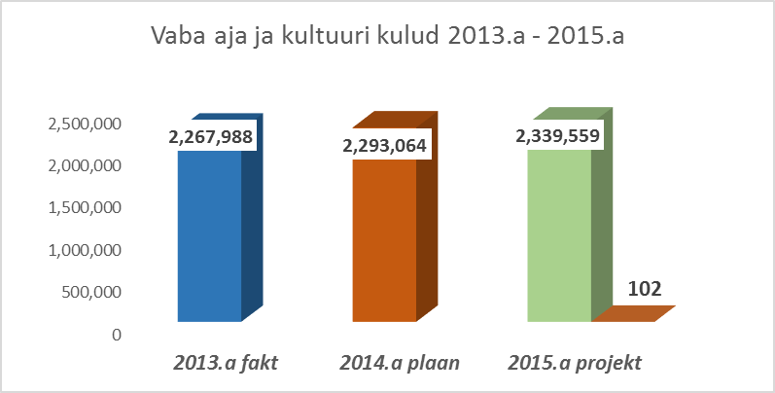
Образование (09)

На расходы образования в проекте бюджета 2015 года планируется направить 5 859 565 евро, что составляет 49,1 % от общей суммы расходов основной деятельности. В сравнении с планом 2014 года расходы образования на 2015 год уменьшаются на 13 397 евро, что составляет 2 %. Снижение расходов связано с уменьшением средств целевых проектов 2014 года, уменьшением расходов по классам углубленного изучения английского языка, которые финансируются из средств родительской платы, а также за счет того, что в 2015 году не планируется резерв персональных расходов основных школ.

Сравнение расходов сферы «Образования» представлены в Tabel 6 “Hariduskulud Sillamäe linna 2015.a. eelarves”.

Детские дошкольные учреждения

В городе работают 5 детских дошкольных учреждений. На начало учебного года детские сады посещают 580 детей. Количество детей в детских садах города в 2015 году уменьшилось на 23 человека в сравнении с 2014 годом.
В 2015 году в детских садах рост персональных расходов рассчитан с учетом роста минимальной заработной платы на 9,86 %. В целом по детским дошкольным учреждениям персональные расходы увеличиваются на 56 555 евро, рост составляет 3,1 % в отношении к 2014 году.
В целом хозяйственные расходы уменьшаются на 2,4 % или на 10 960 евро в отношении к 2014 году. Снижение хозяйственных расходов в некоторых садах происходит за счет уменьшения целевых средств, которые были запланированы в бюджете 2014 года.
Сравнение расходов детских садов представлено в таблице 6 “Hariduskulud Sillamäe linna 2015.a. eelarves”:

Hariduskulud Sillamäe linna 2015.a eelarves (eur) Tabel 6

 | 2013 | 2014 plaan | 2015 | 2015/2014
Asutused | fakt | seisuga | projekt | % | ( + / - )
 |  | 31.05.2014
L/a "Pääsupesa"
Personalikulud | 180,752 | 201,005 | 215,493 | 107.2 | 14,488
Majandasmiskulud linna eelarvest | 66,853 | 49,823 | 50,517 | 101.4 | 694
Majandasmiskulud riigi eelarvest | 402 | 0 | 0 | 0.0 | 0
Kokku | 248,007 | 250,828 | 266,010 | 106.1 | 15,182
L/a "Rukkilill"
Personalikulud | 420,857 | 465,442 | 478,717 | 102.9 | 13,275
Majandasmiskulud inna eelarvest | 123,208 | 106,698 | 107,425 | 100.7 | 727
Majandasmiskulud riigi eelarvest | 1,374 | 0 | 0 | 0.0 | 0
Kokku | 545,439 | 572,140 | 586,142 | 102.4 | 14,002
L/a "Päikseke"
Personalikulud | 445,385 | 491,825 | 505,680 | 102.8 | 13,855
Majandasmiskulud linna eelarvest | 140,481 | 132,699 | 123,914 | 93.4 | -8,785
Majandasmiskulud riigi eelarvest | 1,387 | 0 | 0 | 0.0 | 0
Kokku | 587,253 | 624,524 | 629,594 | 100.8 | 5,070
L/a "Helepunased purjed"
Personalikulud | 184,481 | 206,827 | 210,500 | 101.8 | 3,673
Majandasmiskulud linna eelarvest | 80,191 | 68,597 | 69,163 | 100.8 | 566
Majandasmiskulud riigi eelarvest | 232 | 0 | 0 | 0.0 | 0
Kokku | 264,904 | 275,424 | 279,663 | 101.5 | 4,239
L/a "Jaaniussike”
Personalikulud | 416,202 | 472,255 | 483,519 | 102.4 | 11,264
Majandasmiskulud linna eelarvest | 127,435 | 101,351 | 97,189 | 95.9 | -4,162
Majandasmiskulud riigi eelarvest | 1,544 | 0 | 0 | 0.0 | 0
Kokku | 545,181 | 573,606 | 580,708 | 101.2 | 7,102
Kokku Lasteaiad
Personalikulud | 1,647,677 | 1,837,354 | 1,893,909 | 103.1 | 56,555
Majandasmiskulud linna eelarvest | 538,168 | 459,168 | 448,208 | 97.6 | -10,960
Majandasmiskulud riigi eelarvest | 4,939 | 0 | 0 | 0.0 | 0
Kokku | 2,190,784 | 2,296,522 | 2,342,117 | 102.0 | 45,595

Расходы детского сада “Pääsupesa” в 2015 году планируются в сумме 266 010 евро. В сравнении с 2014 годом плановая сумма расходов 2015 года увеличивается на 15 182 евро, рост составляет 6,1%.

Персональные расходы планируются в сумме 215 493 евро, из которых 4 300 евро планируются за счет доходов от хозяйственной деятельности. Плановая сумма персональных расходов 2015 года больше плана 2014 года на 7,2 % или на 14 488 евро. Рост персональных расходов в детском саду “Pääsupesa” больше, чем в других садах, за счет увеличения ставок учителей с высшим образованием. В 2014 году 3 учителя закончили учебу и получили высшее образование. При том же количестве ставок учителей, 3 учителя перешли со ставки «младший учитель» на ставку «учитель».
Штатное расписание включает в себя 23 штатных единицы, из которых 10,5 единиц - учителя детского сада.
10,5 ставок вспомогательного персонала получают заработную плату от 390-420 евро.

Lasteaed | Koosseisuüksuse arv, | 390€ - 420€
Pääsupesa | kokku
 | 23 | 10,5

Хозяйственные расходы планируются в сумме 50 517евро, из которых 20 607 евро планируются за счет собственных доходов. Хозяйственные расходы 2015 года больше расходов 2014 года на 1,4 %.
Детский сад “Pääsupesa” посещают 58 детей.

Расходы детского сада “Rukkilill” планируются в сумме 586 142 евро. В сравнении с 2014 годом плановая сумма расходов 2015 года увеличивается на 14 002 евро, рост составляет 2,4 %.

Персональные расходы планируются в сумме 478 717 евро, из которых 15 875 евро планируются за счет собственных доходов от хозяйственной деятельности. В сравнении с 2014 годом персональные расходы увеличиваются на 2,9 % или на 13 275 евро за счет увеличения минимальной заработной платы. Штатное расписание включает в себя 56,65 штатных единиц, из которых 28,4 единиц - учителя детского сада.
25,5 ставок вспомогательного персонала получают заработную плату 390 – 420 евро.

Lasteaed | Koosseisuüksuse arv, | 390€ - 420€
Rukkilill | kokku
 | 56,65 | 25,5

Хозяйственные расходы планируются в сумме 107 425 евро, из которых 49 529 евро планируется за счет собственных доходов. Хозяйственные расходы 2015 года уменьшены на сумму целевых средств на питание детей в 2014 году. Хозяйственные расходы в сравнении с 2014 годом увеличиваются на 0,7 %. Детский сад “Rukkilill” посещают 159 детей.

Расходы детского сада “Päikseke” планируются в сумме 629 594 евро. В сравнении с 2014 годом плановая сумма расходов 2015 года увеличивается на 5 070 евро, рост составляет 0,8 %.
Персональные расходы планируются в сумме 505 680 евро, из которых 15 877 евро планируются за счет собственных доходов. Персональные расходы увеличиваются на 2,8 % или на 13 855 евро. Штатное расписание включает в себя 60 штатных единиц, из которых 30,5 единиц - учителя детского сада.
27 ставок вспомогательного персонала получают заработную плату 390 -420 евро.

Lasteaed | Koosseisuüksuse arv, | 390€ - 420€
Päikseke | kokku
 | 60 | 27

Хозяйственные расходы планируются в сумме 123 914 евро, из которых 53 627 евро планируются за счет собственных доходов от хозяйственной деятельности. В сравнении с 2014 годом хозяйственные расходы уменьшаются на 8 785 евро или на 6,6 %. В бюджете 2014 года были запланированы целевые средства на работы по электробезопасности.
Детский сад “Päikseke” посещают 174 ребенка.

Расходы детского сада “Helepunased purjed” планируются в сумме 279 663 евро. В сравнении с 2014 годов плановая сумма расходов 2015 года увеличивается на 4 239 евро, рост составляет 1,5%.

Персональные расходы планируются в сумме 210 500 евро, из которых 1 961 евро планируются за счет собственных доходов от хозяйственной деятельности. Персональные расходы увеличиваются на 1,8 %, за счет увеличения минимальной заработной платы. Штатное расписание включает в себя 25,25 штатных единиц, из которых 11 единиц - учителя детского сада.
12,25 ставок вспомогательного персонала получают заработную плату 390 - 420 евро.

Lasteaed Helepunased | Koosseisuüksuse arv, | 390€ - 420€
Purjed | kokku
 | 25,25 | 12,25

Хозяйственные расходы планируются в сумме 69 163 евро, из которых 25 778 евро планируются за счет собственных доходов. В сравнении с 2014 годом хозяйственные расходы увеличиваются на 0,8 %.
Детский сад “Helepunased purjed” посещают 50 детей.

Расходы детского сада “Jaaniussike” планируются в сумме 580 708 евро. В сравнении с 2014 годом плановая сумма расходов 2015 года увеличивается в целом на 7 102 евро, рост составляет 1,2 %.

Персональные расходы планируются в сумме 483 519 евро, из которых 17 542 евро планируются за счет собственных доходов от хозяйственной деятельности. Персональные расходы увеличиваются на 2,4 % или на 11 264 евро. Штатное расписание включает в себя 58 штатных единиц, из которых 28,25 единиц - учителя детского сада.
27,25 ставки вспомогательного персонала получают заработную плату 390-420 евро.

Lasteaed | Koosseisuüksuse arv, | 390€ - 420€
Jaaniussike | kokku
 | 58 | 27,25

Хозяйственные расходы планируются в сумме 97 189 евро, из которых 43 900 евро планируются за счет собственных доходов. В сравнении с 2014 годом хозяйственные расходы уменьшаются на 4 162 евро или на 4,1 %.
Детский сад “Jaaniussike” посещают 139 детей.

Töötajate koosseisuüksuse arv ja laste arv Sillamäe lasteasutustes 2014-2015. a:

Aasta | Asutused | Laste arv | Koosseisu-üksuse arv kokku | Pedagoogid | Abipersonal
2014.a | Lasteaed Pääsupesa | 62 | 23 | 10,5 | 12,5
2015.a |  | 58 | 23 | 10,5 | 12,5
2014.a | Lasteaed Rukkilill | 157 | 56,4 | 28,4 | 28
2015.a |  | 159 | 56,65 | 28,4 | 28,25
2014.a | Lasteaed Päikseke | 178 | 60 | 30,5 | 29,5
2015.a |  | 174 | 60 | 30,5 | 29,5
2014.a | Lasteaed Helepunased Purjed | 57 | 25,75 | 11,5 | 14,25
2015.a |  | 50 | 25,25 | 11 | 14,25
2014.a | Lasteaed Jaaniussike | 149 | 58 | 28,25 | 29,75
2015.a |  | 139 | 58 | 28,25 | 29,75
2014.a | KOKKU | 603 | 223,15 | 109,15 | 114
2015.a | KOKKU | 580 | 222,9 | 108,65 | 114,25

В целом расходы детских дошкольных учреждений в 2015 году планируются в сумме 2 342 117 евро, что на 45 595 евро больше расходов 2014 года.

В 2015 году планируются денежные средства в сумме 32 000 евро на покрытие расходов по оплате обучения детей, зарегистрированных в городе Силламяэ, в детских садах других местных самоуправлений.

Сравнение расходов по детским садам за три года представлено на диаграмме:

Общеобразовательные школы

В городе работают 4 школы. Количество учащихся на начало учебного года составляет 1 229 человек. В сравнении с предыдущим учебным годом количество учащихся уменьшилось на 13 человек.
Персональные и хозяйственные расходы школ, финансируемые из государственного бюджета, в проекте, представленном на 1-е чтение, планируются на уровне уточненного плана бюджета 2014 года. После утверждения государственного бюджета, где предполагается рост заработных плат педагогов школ, суммы персональных и хозяйственных расходов, будут уточнены.

Сравнение расходов школ представлено в Tabel 6 “Hariduskulud Sillamäe linna 2015.a. eelarves”:

Hariduskulud Sillamäe linna 2015.a eelarves (eur) Tabel 6

 | 2013 | 2014 plaan | 2015 | 2015/2014
Asutused | fakt | seisuga | projekt | % | ( + / - )
 |  | 31.05.2014
Vanalinna kool
Personalikulud linna eelarvest | 215,353 | 248,559 | 250,794 | 100.9 | 2,235
Personalikulud (inglise keele süvaõpe) | 91,487 | 120,568 | 104,681 | 86.8 | -15,887
Personalikulud riigi eelarvest | 660,412 | 664,786 | 684,539 | 103.0 | 19,753
Majandasmiskulud linna eelarvest | 152,146 | 130,542 | 118,728 | 91.0 | -11,814
Majandasmiskulud (inglise keele süvaõpe) | 20,814 | 22,804 | 23,455 | 102.9 | 651
Majandasmiskulud riigi eelarvest | 98,593 | 102,477 | 102,477 | 100.0 | 0
Kokku | 1,238,805 | 1,289,736 | 1,284,674 | 99.6 | -5,062
Kannuka kool
Personalikulud linna eelarvest | 224,793 | 249,096 | 258,019 | 103.6 | 8,923
Personalikulud (inglise keele süvaõpe) | 29,235 | 38,993 | 37,737 | 96.8 | -1,256
Personalikulud riigi eelarvest | 598,589 | 643,013 | 662,662 | 103.1 | 19,649
Majandasmiskulud linna eelarvest | 119,080 | 106,306 | 110,476 | 103.9 | 4,170
Majandasmiskulud (inglise keele süvaõpe) | 10,740 | 11,680 | 9,330 | 79.9 | -2,350
Majandasmiskulud riigi eelarvest | 102,182 | 104,061 | 104,061 | 100.0 | 0
Kokku | 1,084,619 | 1,153,149 | 1,182,285 | 102.5 | 29,136
Eesti Põhikool
Personalikulud linna eelarvest | 75,506 | 89,480 | 94,397 | 105.5 | 4,917
Personalikulud riigi eelarvest | 219,428 | 230,518 | 235,486 | 102.2 | 4,968
Majandasmiskulud linna eelarvest | 66,765 | 52,389 | 53,131 | 101.4 | 742
Majandasmiskulud riigi eelarvest | 18,549 | 20,306 | 20,306 | 100.0 | 0
Kokku | 380,248 | 392,693 | 403,320 | 102.7 | 10,627
Sillamäe Gümnaasium
Personalikulud linna eelarvest | 138,116 | 157,697 | 163,205 | 103.5 | 5,508
Personalikulud riigi eelarvest | 279,432 | 282,354 | 289,967 | 102.7 | 7,613
Majandasmiskulud linna eelarvest | 143,078 | 124,061 | 85,937 | 69.3 | -38,124
Majandasmiskulud riigi eelarvest | 10,815 | 10,155 | 29,060 | 286.2 | 18,905
Kokku | 571,441 | 574,267 | 568,169 | 98.9 | -6,098
Kokku koolid
Personalikulud linna eelarvest | 653,768 | 744,832 | 766,415 | 102.9 | 21,583
Personalikulud (inglise keele süvaõpe) | 120,722 | 159,561 | 142,418 | 89.3 | -17,143
Personalikulud riigi eelarvest | 1,757,861 | 1,820,671 | 1,872,654 | 102.9 | 51,983
Majandasmiskulud linna eelarvest | 481,069 | 413,298 | 368,272 | 89.1 | -45,026
Majandasmiskulud (inglise keele süvaõpe) | 31,554 | 34,484 | 32,785 | 95.1 | -1,699
Majandasmiskulud riigi eelarvest | 230,139 | 236,999 | 255,904 | 108.0 | 18,905
Kokku | 3,275,113 | 3,409,845 | 3,438,448 | 100.8 | 28,603
Muud hariduskorralduslikud kulud | 6,831 | 5,000 | 2,500 | 50.0 | -2,500
Põhikoolide reserv | 0 | 91,595 | 0 | 0.0 | -91,595
Õpilaste veo kulud | 4,869 | 5,000 | 9,500 | 190.0 | 4,500
Teistes KOV õppijate kulud | 34,925 | 33,000 | 35,000 | 106.1 | 2,000
Kokku Haridus | 5,550,261 | 5,872,962 | 5,859,565 | 99.8 | -13,397

Расходы “Vanalinna kool” в бюджете 2015 года планируются в сумме 1 284 674 евро. В сравнении с 2014 годом плановая сумма расходов 2015 года в целом уменьшается на 5 062 евро или на 0,4 %.
В части персональных расходов педагогов классов углубленного изучения английского языка плановая сумма уменьшается на 15 887 евро и планируется в сумме 104 681 евро, уменьшение - 13,2 %. Финансирование этих классов происходит за счет родительских взносов.

Персональные расходы, финансируемые из городского бюджета, планируются в сумме 250 794 евро. Персональные расходы cтавок с минимальной заработной платой увеличены на 9,86 %. В сравнении с планом 2014 года плановая сумма персональных расходов 2015 года увеличивается на 2 235 евро, рост 0,9 %. Из средств городского бюджета финансируются 33,25 ставки, из них 15,5 ставки вспомогательного персонала получают заработную плату 390-420 евро.

Sillamäe | Koosseisuüksuse arv, | 390€ - 420€
Vanalinna Kool | kokku
 | 33,25 | 15,5

Персональные расходы, финансируемые из средств государственного бюджета, планируются в сумме 684 539 евро. Из средств государственного бюджета финансируются 47,99 ставки педагогов.
Хозяйственные расходы, финансируемые из городского бюджета, планируются в сумме 118 728 евро. В сравнении с планом 2014 года снижение составляет 9 % или 11 814 евро. Снижение расходов происходит за счет того, что в бюджете 2014 года были запланированы целевые средства на реализацию конкретных проектов.

Хозяйственные расходы, направленные на финансирование классов углубленного изучения английского языка, планируются в сумме 23 455 евро, что на 2,9 % больше расходов 2014 года. Финансирование этих классов происходит за счет родительских взносов.
Хозяйственные расходы, финансируемые из государственного бюджета, планируются в сумме 102 477 евро и направляются на покрытие расходов для приобретения учебных материалов, питание учащихся и дополнительное обучение учителей.
В “Vanalinna kool” обучаются 498 учащихся.

Расходы “Kannuka kool” планируются в сумме 1 182 285 евро. В сравнении с 2014 годом плановая сумма расходов 2015 года увеличивается на 29 136 евро. Общий рост расходов составляет 2,5%.

Персональные расходы педагогов классов по углубленному изучению английского языка планируются в сумме 37 737 евро. В сравнении с планом 2014 года сумма уменьшается на 1 256 евро. Финансирование этих классов осуществляется за счет родительских взносов.
Персональные расходы, финансируемые из средств городского бюджета, планируются в сумме 258 019 евро. Персональные расходы cтавок с минимальной заработной платой увеличены на 9,86 %. В сравнении с планом 2014 года плановая сумма персональных расходов из городского бюджета 2015 года увеличивается на 8 923 евро, рост 3,6 %. Из средств городского бюджета финансируются 37 ставок, из них 23 ставки вспомогательного персонала получают заработную плату 390-420 евро.

Sillamäe | Koosseisuüksuse arv, | 390€ - 420€
Kannuka Kool | kokku
 | 37 | 23

Персональные расходы, финансируемые из средств государственного бюджета, планируются в сумме 662 662 евро. Из средств государственного бюджета финансируются 47,81 ставки педагогов.

Хозяйственные расходы, финансируемые из городского бюджета, планируются в сумме 110 476 евро. В сравнении с планом расходов 2014 года рост составляет 3,9 %. К расходам 2015 года добавлены целевые средства на электромонтажные работы для аттестации электроустановки в сумме 4 419 евро (выполнение предписания – 2 этап).
Хозяйственные расходы, направленные на финансирование классов углубленного изучения английского языка, планируются в сумме 9 330 евро, снижение расходов составляет 20,1 %. Финансирование этих классов происходит за счет родительских взносов.
Хозяйственные расходы, финансируемые из государственного бюджета, планируются в сумме 104 061 евро и направляются на покрытие расходов для приобретения учебных материалов, питание учащихся и дополнительное обучение учителей.
В “Kannuka kool” обучаются 496 учеников.

Расходы “Eesti Põhikool” планируются в сумме 403 320 евро. В сравнении с 2014 годом плановая сумма расходов увеличивается на 10 627 евро. Общий рост расходов составляет 2,7 %.

Персональные расходы, финансируемые из городского бюджета, планируются в сумме 94 397 евро. Персональные расходы cтавок с минимальной заработной платой увеличены на 9,86 %. В сравнении с планом 2014 года плановая сумма персональных расходов из городского бюджета 2015 года увеличивается на 4 917 евро, рост 5,5 %. Из средств городского бюджета финансируются 14,25 ставки, из них 10,5 ставки вспомогательного персонала получают заработную плату 390-420 евро.

Sillamäe Eesti | Koosseisuüksuse arv, | 390€ - 420€
Põhikool | kokku
 | 14,25 | 10,5

Персональные расходы, финансируемые из государственного бюджета, планируются в сумме 235 486 евро. Из средств государственного бюджета финансируются 13,07 ставки педагогов.

Хозяйственные расходы, финансируемые из городского бюджета, планируются в сумме 53 131 евро, рост составляет 1,4%. План 2015 года снижен на сумму целевых средств по проведению проектов в 2014 году.
Хозяйственные расходы, финансируемые из государственного бюджета, планируются в сумме 20 306 евро и направляются на покрытие расходов для приобретения учебных материалов, питание учащихся и дополнительное обучение учителей.
В “Eesti Põhikool” обучаются 93 учащихся.

Расходы Sillamäe Gümnaasium планируются в сумме 568 169 евро. В сравнении с 2014 годом расходы 2015 года уменьшаются на 6 098 евро или на 1,1 %.

Персональные расходы, финансируемые из городского бюджета, планируются в сумме 163 205 евро. Персональные расходы cтавок с минимальной заработной платой увеличены на 9,86 %. В сравнении с планом 2014 года плановая сумма персональных расходов из городского бюджета 2015 года увеличивается на 5 508 евро, рост 3,5 %. Из средств городского бюджета финансируются 21,75 ставки, из них 13 ставок вспомогательного персонала получают заработную плату 390-420 евро.

Sillamäe | Koosseisuüksuse arv, | 390€ - 4290€
Gümnaasium | kokku
 | 21,75 | 13

Персональные расходы педагогов гимназии в размере 289 967 евро полностью не покрываются денежными средствами, финансируемыми из государственного бюджета. Покрытие этих расходов планируются из двух источников: из государственного бюджета - 202 684 евро и из городского бюджета - 87 283 евро. В гимназии 19,74 ставки педагогов.

Хозяйственные расходы, финансируемые из городского бюджета, планируются в сумме 85 937 евро. Начиная с 2015 года расходы на питание учащихся гимназий планируется покрывать из государственного бюджета из расчета 0,78 евро на одного учащегося в день. Ранее питание учащихся Силламяэской гимназии покрывалось за счет средств городского бюджета из расчета 1 евро на учащегося в день. В хозяйственных расходах гимназии, планируемых из средств городского бюджета, 5 131 евро рассчитаны на покрытие разницы стоимости питания гимназистов. В сравнении с 2014 годом хозяйственные расходы 2015 года уменьшаются на 38 124 евро, снижение 30,7%. План 2015 года снижен на сумму целевых средств по проведению проектов в 2014 году и на целевые средства для питания учащихся.
Хозяйственные расходы, финансируемые из государственного бюджета, планируются в сумме 29 060 евро. Рост расходов связан с увеличением средств на питание учащихся гимназии из государственного бюджета.
В “Sillamäe Gümnaasium” обучаются 142 гимназиста.

Töötajate koosseisuüksuse arv ja õpilaste arv Sillamäe koolides 2014 - 2015. a:

Aasta | Asutused | Laste arv | Koosseisu-üksuse arv kokku | Pedagoogid | Abipersonal
2014.a | Eesti Põhikool | 97 | 27,31 | 13,06 | 14,25
2015.a |  | 93 | 27,32 | 13,07 | 14,25
2014.a | Vanalinna Kool | 502 | 80,96 | 46,71 | 34,25
2015.a |  | 498 | 81,24 | 47,99 | 33,25
2014.a | Kannuka Kool | 511 | 83,39 | 46,39 | 37
2015.a |  | 496 | 84,81 | 47,81 | 37
2014.a | Sillamäe Gümnaasium | 132 | 41,3 | 19,55 | 21,75
2015.a. |  | 142 | 41,49 | 19,74 | 21,75
2014.a | KOKKU | 1242 | 232,96 | 125,71 | 107,25
2015.a | KOKKU | 1229 | 234,86 | 128,61 | 106,25

Всего расходы по школам планируются в сумме 3 438 448 евро, что больше расходов 2014 года на 28 603 евро.

Сравнение расходов по школам за период 2013 - 2015 г. представлено на диаграмме:

Прочие расходы образования в проекте бюджета 2015 года планируются в сумме 2 500 евро. Эти расходы второй год планируются из средств городского бюджета.

Резерв основных школ на персональные расходы в сумме 91 595 евро в 2014 году распределен по школам Постановлением Городского собрания от 06.11.2014 года № 19.

Расходы на оплату проезда наших учащихся в гимназии других городов планируются в сумме 9 500 евро. Рост расходов связан с увеличением численности гимназистов, обучающихся в других городах.

В 2015 году планируются денежные средства в сумме 35 000 евро на покрытие расходов по оплате за обучение детей, зарегистрированных в городе Силламяэ, в школах других местных самоуправлений.

Общий объем расходов сферы образования планируется в сумме 5 859 565 евро, что на 13 397 евро меньше расходов 2014 года.

Сравнение расходов сферы образования по трем годам представлено на диаграмме:

Социальная защита (10)

В бюджете 2015 года сохраняются все направления социальной защиты. Плановая сумма расходов по сфере «социальная защита» планируется в размере 1 206 477 евро. В сравнении с планом 2014 года плановая сумма расходов 2015 года уменьшается на 76 799 евро или на 6%. Снижение происходит за счет целевых сумм, выделяемых из государственного бюджета, так как в 2014 году к плановым суммам, финансируемым из государственного бюджета, добавлялись целевые средства из переходящего остатка бюджета 2013 года.

Сравнительные показатели видов деятельности этой сферы по трем годам представлены в Tabel 7 «Sotsiaalhoolduskulud Sillamäe linna 2015.a eelarves»:

Sotsiaalhoolduskulud Sillamäe linna 2015.a eelarves (eur) Tabel 7

Asutused | 2013  fakt | 2014 plaan  seisuga 31.05.2014.a | 2015  projekt | 2015/2014  %  ( + / - )
Laste hoolekande asutus "Lootus"
Personalikulud | 214,659 | 242,139 | 250,439 | 103.4 | 8,300
Majandamiskulud | 105,367 | 78,818 | 82,566 | 104.8 | 3,748
Muud kulud | 2,282 | 0 | 0 | 0.0 | 0
Kokku | 322,308 | 320,957 | 333,005 | 103.8 | 12,048
Hoolekandeasutus "Sügis"
Personalikulud | 73,931 | 85,569 | 89,884 | 105.0 | 4,315
Majandamiskulud | 13,743 | 12,463 | 12,662 | 101.6 | 199
Eraldised | 16,918 | 11,000 | 12,150 | 110.5 | 1,150
Kokku | 104,592 | 109,032 | 114,696 | 105.2 | 5,664
Toimetulekutoetus | 405,410 | 476,509 | 374,630 | 78.6 | 101,88
Hooldustoetus | 65,128 | 59,740 | 85,000 | 142.3 | 25,260
Muu perekondade ja laste sotsiaalne kaitse (linna eelarvest) | 178,438 | 169,892 | 196,632 | 115.7 | 26,740
Toetus linna sotsiaalhoolekande üritusteks | 3,390 | 4,120 | 4,120 | 100.0 | 0
Sotsiaalteenuste korraldamise toetus (riigi eelarvest) | 13,980 | 19,133 | 17,182 | 89.8 | -1,951
Puuetega laste hooldajatoetuise jaotus (riigi eelarvest) | 14,921 | 36,602 | 25,663 | 70.1 | -10,939
Lapsehoiuteenuse ja asenduskoduteenuse vahendid (riigi eelarvest) | 13,895 | 10,790 | 0 | 0.0 | -10,790
Sündide ja surmade registreerimise korraldamise toetus (riigi eelarvest) | 783 | 627 | 410 | 65.4 | -217
Vajaduspõhine peretoetus (riigi eelarvest) | 10,710 | 63,200 | 42,465 | 67.2 | -20,735
AS Sillamäe Haigla | 9,450 | 9,450 | 9,450 | 100.0 | 0
MTÜ Miloserdie - eraldised | 4,160 | 3,224 | 3,224 | 100.0 | 0
Kokku kulud
Personalikulud | 288,590 | 327,708 | 340,323 | 103.8 | 12,615
Majandamiskulud | 119,110 | 91,281 | 95,228 | 104.3 | 3,947
Eraldised | 737,183 | 864,287 | 770,926 | 89.2 | -93,361
Muud kulud | 2,282 | 0 | 0 | 0.0 | 0
Kokku kulud | 1,147,165 | 1,283,276 | 1,206,477 | 94.0 | -76,799

Расходы учреждения детского попечительства “Lootus” планируются в сумме 333 005 евро. План расходов 2015 больше плана 2014 года на 12 048 евро, рост - 3,8 %.

Учреждение состоит из двух структурных единиц: дневной центр для детей инвалидов финансируется из средств городского бюджета; детский дом - из средств государственного бюджета. Ожидаемая сумма государственных целевых денежных средств составляет 284 400 евро. Государство финансирует расходы по детскому дому из расчета стоимости содержания одного ребенка. Изменение плановой суммы зависит от количества детей, находящихся в учреждении.

Из городского бюджета планируется направить на расходы 48 605 евро. В детском доме живут 29 подопечных, дневной центр детей инвалидов посещают 6 человек.

Персональные расходы планируются в сумме 250 439 евро. В сравнении с планом 2014 года план персональных расходов 2015 года увеличивается на 8 300 евро, рост 3,4%. Штатное расписание включает в себя 29,25 ставок. Персональные расходы cтавок с минимальной заработной платой увеличены на 9,86 %.

Laste hoolekande | Koosseisuüksuse arv, | 390€ - 420€
asutus Lootus | kokku
 | 29,25 | 14

Хозяйственные расходы планируются в сумме 82 566 евро, из которых 3 200 евро планируются за счет собственных доходов от хозяйственной деятельности. Хозяйственные расходы увеличиваются на 3 748 евро, рост – 4,8%, в том числе за счет увеличения финансирования со стороны государства на детский дом.

Расходы учреждения социального попечения «Sügis» в 2015 году планируются в сумме 114 696 евро. Общая сумма плановых расходов 2015 года больше плана 2014 года на 5 664 евро, рост - 5,2 %.

Персональные расходы учреждения планируются в сумме 89 884 евро. Расходы увеличиваются на 5 % или на 4 315 евро. Штатное расписание включает в себя 12,75 ставок. Из них, 8,75 - ставки на минимальной заработной плате.

Нoolekandeasutus | Koosseisuüksuse arv, | 390€ - 420€
Sügis | kokku
 | 12,75 | 8,75

Хозяйственные расходы планируются в сумме 12 662 евро, рост составляет 1,6 %.
На попечении учреждения находятся 51 человек.

Согласно заключенным договорам 12 150 евро планируется направить на покрытие расходов, связанных с содержанием людей с психическими проблемами в специализированных домах. Договоры заключены на 6 подопечных. В сравнении с 2014 годом расходы по этому виду услуги возрастают на 10,5 % или на 1 150 евро.

В бюджете 2015 года сумма на выплату пособий до черты бедности (Toimetulekutoetus 10701) планируется в размере 374 630 евро. Эти денежные средства выделяются городу из государственного бюджета целевым назначением, и уточнение их возможно после принятия госбюджета.

Расходы на выплату попечительского пособия (Hooldustoetus 10121) планируются в сумме 85 000 евро. В течении 2014 года резко увеличилось количество получающих пособие по уходу - 412 человек.

Из городского бюджета на оказание социальных услуг и выплаты пособий (Muu perekondade ja laste sotsiaalne kaitse 10402) запланировано 196 632 евро. Из них, 49 500 евро планируется выплатить в начале 2015 года в виде пособия пенсионерам города в размере 15 евро (3 300 * 15 = 49 500). Рост расходов составляет 15,7 % или на 26 740 евро больше расходов 2014 года.

На поддержку городских мероприятий социальной направленности (Toetus linna sotsiaalhoolekande üritusteks 10402) планируется 4 120 евро.

На развитие и организацию новых социальных услуг и выплату пособий из средств государственного бюджета (Sotsiaalteenuste korraldamise toetus 10701) запланировано 17 182 евро.

На выплату попечительского пособия для детей инвалидов из государственного бюджета (Puuetega laste hooldajatoetuse jaotus 10121) планируется 25 663евро.

На расходы по организации регистрации рождений и смертей из государственного бюджета (Sündide ja surmade registreerimise korraldamise toetus 10121) планируется 410 евро.

На расходы по выплате семейного пособия по необходимости из государственного бюджета (Vajaduspõhine peretoetus 10402) планируется 42 465 евро.

Плановая сумма финансовой поддержки SA Sillamäe Haigla (SA Sillamäe Haigla 10700) - 9 450 евро. Денежные средства предусмотрены на частичную компенсацию ремонтов, проводимых в зданиях больницы, и приобретение дорогостоящего медицинского оборудования.

Дотация из городского бюджета недоходной организации «Милосердие» (MTÜ Miloserdie 10120) для частичной оплаты коммунальных расходов планируется в сумме 3 224 евро.

Сравнение расходов сферы «социальная защита» представлено на диаграмме:

Итого расходы основной деятельности 2015 года планируются в сумме 11 937 260 евро, что на 1 ,4 % меньше расходов 2014 года. Самой затратной сферой деятельности городского бюджета города является сфера образования.

Структура расходов основной деятельности бюджета 2015 года по сферам деятельности представлена на диаграмме:

Изменение расходов основной деятельности по сферам деятельности за три года представлено на диаграмме:

Структура расходов основной деятельности бюджета 2015 года по видам расходов представлена на диаграмме:
Изменение структуры расходов основной деятельности по видам расходов за три года представлено на диаграмме:

III. Инвестиционная деятельность

В приложение 3. “Инвестиционная деятельность” (Lisa 3. Investeerimistegevus) в части 381 «Продажа основного имущества» (381 Põhivara müük) планируется 2 000 евро от продажи муниципальных квартир.

В приложение 3. «Инвестиционная деятельность» (Lisa 3. Investeerimistegevus) в расходной части 15. «Приобретение основного имущества» (15.Põhivara soetus) планируются денежные средства в сумме 1 009 977 евро на инвестиции:
- 134 356 евро – реновация столовой Kannuka Kool;
- 347 000 евро – ремонт дорог;
- 12 000 евро – работы по освещению пешеходных переходов;
- 24 000 евро - ремонт наружных лестниц здания детского сада Päikseke;
- 15 000 евро – подготовка проекта реновации спортивного зала Vanalinna Kool;
- 5 165 евро - последние платежи за приобретение рояля в Городской центр культуры;
- 100 000 евро – устройство тропы здоровья (плановая сумма в представленном на первое чтение проекте бюджета 2015 года не покрывает затраты в полном объеме).

Расчетная сумма по проекту представлена в таблице:

KULUDE LOEND: KOKKUVÕTE
KULUDE LOEND Nr 1: EELTÖÖD |  | 2 572,78
KULUDE LOEND Nr 2: EHITUSOBJEKTI ETTEVALMISTAMINE |  | 283,00
KULUDE LOEND Nr 3: MULLATÖÖD |  | 71 747,54
KULUDE LOEND Nr 4: KATEND |  | 149 239,96
KULUDE LOEND Nr 5: TRUUBID JA VEEVIIMARID |  | 1 280,00
KULUDE LOEND Nr 7: LIIKLUSKORRALDUSVAHENDID |  | 5 725,32
KULUDE LOEND Nr 8: TEHNOVÕRGUD |  | 118 136,72
KULUDE LOEND Nr 9: MAASTIKUKUJUNDUSTÖÖD |  | 17 240,00
KANTUD KOGU SUMMASSE |  | 366 225,32
Käibemaks 20% |  | 73 245,00
KOKKU KOOS käibemaksuga |  | 439 470,00

- 55 000 евро - реновация отмостки и цоколя здания детского сада Helepunased Purjed;
- 81 956 евро – реновация отмостки и цоколя здания по ул. Валерия Чкалова 25;
- 210 000 евро – реконструкция лестниц по ул. Kajaka;
- 5 500 евро - подготовка проекта по организации противопожарных отсеков с установкой противопожарных дверей на первом этаже здания Молодежного центра по интересам «Улей»
- 20 000 евро – ремонт полов в здании детской городской библиотеки;
Põhivara soetus (-)
Finantseerimisallikad,
eurodes
15 | Linn | Toetused | Kokku
Põhivara soetus (-) sh | -851,065 | -158,912 | -1,009,977
Kannuka Kooli söökla renoveerimine | -134,356 |  | -134,356
Teede remont | -252,000 | -95,000 | -347,000
Linna tänaval ülekäiguraja valgustamine | -12,000 |  | -12,000
Lasteaia Päikseke hoone tagapoolsed treppide remont | -24,000 |  | -24,000
Vanalinna kool spordisaali projekteerimine ja renoveerimine | -15,000 |  | -15,000
Sillamäe Kultuurikeskuse tiibklaveri soetamine | -5,165 |  | -5,165
Terviserada | -100,000 |  | -100,000
Lasteaia Helepunased purjed sokli ja sillutisriba renoveerimine | -23,044 | -31,956 | -55,000
Tškalovi 25 hoone sokli ja sillutisriba renoveerimine | -50,000 | -31,956 | -81,956
Kajaka tn treppide rekonstrueerimine | -210,000 |  | -210,000
Projekt "Tuleohutuse tagamine LHV "Ulei" hoones" ettevalmistamine | -5,500 |  | -5,500
Linna Keskraamatukogu (lasteosakonnas) hoones põrandate remont | -20,000 |  | -20,000

Со стороны города самофинансирование инвестиционной деятельности обеспечивается плановой суммой в размере 851 065 евро, это денежные средства городского бюджета, запланированные в доходах основной деятельности бюджета 2015 года;

В приложение 3. “Инвестиционная деятельность” (Lisa 3. Investeerimistegevus) в доходной части 3502. «Полученное целевое финансирование» (3502. Põhivara soetuseks saadav sihtfinantseerimine) запланированы денежные средства в сумме 158 912 евро, которые город Силламяэ планирует получить из государственного бюджета и фондов :
- 31 956 евро от Целевого учреждения развития предпринимательства (Ettevõtluse Arendamise Sihtasutus) для реализации проекта по ремонту цоколя и отмостки здания по ул. Валерия Чкалова 25;
- 31 956 евро от Целевого учреждения развития предпринимательства (Ettevõtluse Arendamise Sihtasutus) для реализации проекта по ремонту цоколя и отмостки здания детского сада Helepunased Purjed;
- 95 000 евро от Министерства экономики и коммуникаций для ремонта дорог города.

3502 | Finantseerimisallikad,  eurodes
 | Linn | Toetused | Kokku
Põhivara soetuseks saadav sihtfinantseerimine(+) sh | 0 | 158,912 | 158,912
Ettevõtluse Arendamise Sihtasutus |  | 63,912 | 63,912
Toetus Majandus- ja Kommunikatsiooniministeeriumist |  | 95,000 | 95,000

В приложение 3. “Инвестиционная деятельность» (Lisa 3. Investeerimistegevus) в расходной части 4502. «Выдаваемое целевое финансирование» (4502. Põhivara soetuseks antav sihtfinantseerimine) планируются денежные средства в сумме 107 960 евро:
- 99 220 евро сумма самофинансирования города в реализации проекта реконструкции водопроводной и канализационной системы города;
- 8 740 евро доля города по финансированию руководства проекта реконструкции водопроводной и канализационной системы города.

4502 | Finantseerimisallikad,  eurodes
 | Linn | Toetused | Kokku
Põhivara soetuseks antav sihtfinantseerimine(-) | -107,960 | 0 | -107,960
Sillamäe linna veevarustus- ja kanalisatsioonisüsteemide rekonstrueerimine | -99,220 |  | -99,220
Sillamäe linna veevarustus- ja kanalisatsioonisüsteemide rekonstrueerimine (PIU) | -8,740 |  | -8,740

Структура доходов инвестиционной деятельности представлена на диаграмме:

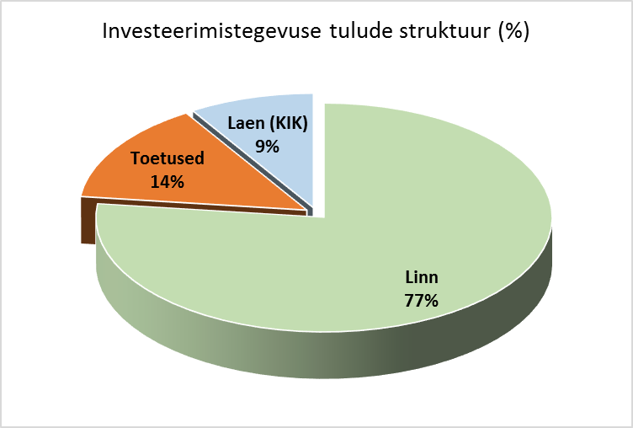

Распределение расходов инвестиционной деятельности по сферам деятельности представлено на диаграмме:

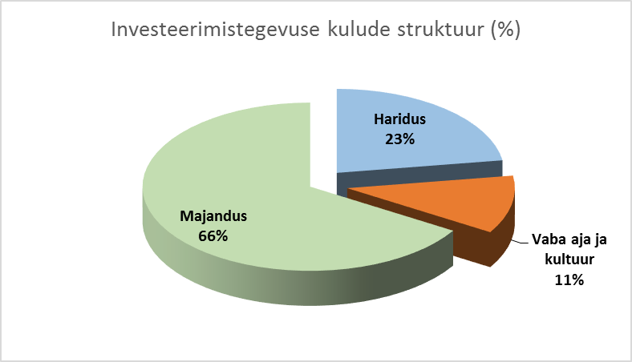

Сравнение инвестиционных расходов по трем годам представлено на диаграмме:

Финансовые доходы (382.Finantstulud) в разделе бюджета «Инвестиционная деятельность» планируются в сумме 3 000 евро. Предполагается, что эту сумму город получит от размещения денежных средств на депозитных банковских счетах.

Финансовые расходы (65.Finantskulud) в разделе бюджета «Инвестиционная деятельность» планируются в сумме 83 000 евро. В 2015 году из городского бюджета выплачиваются интрессы по двум кредитным договорам:
- 8 000 евро по кредитному договору с Danske bank;
- 75 000 евро по кредитному договору с целевым учреждением «Центр инвестиций в окружающую среду».

Finantseerimisallikad,
eurodes
 | Linn | Toetused | Kokku
Finantstulud (+) | 3,000 |  | 3,000
Finantskulud (-) | -83,000 |  | -83,000

IV. Финансовая деятельность

По состоянию на 01.11.2014 года кредитная нагрузка города составляет 4 893 887 евро.

Sillamäe linna laenukohustused seisuga 01.11.2014.a
 | Laenukohustus, eurodes | Intress (%) | Lõpptähtaeg
SA Keskkonnainvesteeringute Keskus | 4,370,553 | 1.0 | 27.08.2024.a
Danske Bank | 523,334 | 1.365 | 20.06.2018.a
Kokku | 4,893,887

В 2015 году город планирует получить последнюю часть кредита от целевого учреждения «Центр инвестиций в окружающую среду» (SA Keskkonnainvesteeringute Keskus) в сумме 99 220 евро для обеспечения доли самофинансирования в реализации 3-го этапа проекта «Реконструкция водопроводной и канализационной системы г. Силламяэ». Кредитный договор был заключен в 2014 году по решению Городского собрания №28 от 26 июня 2014 года.

В финансовой деятельности бюджета 2015 года планируется возврат обязательств по двум кредитным договорам в сумме 378 027 евро:

- 235 279 евро по договору с целевым учреждением «Центр инвестиций в окружающую среду» (SA Keskkonnainvesteeringute Keskus);
- 142 748 евро по договору с Danske bank.

 | Finantseerimistegevus kokku | -278,807
Kohustuste võtmine (+) sh | Laen projekti "Veevarustus- ja kanalisatsioonisüsteemide renoveerimiseks" III etapi realiseerimiseks | 99,220
Kohustuste tasumine (-) |  | -378,027

V. Ликвидное имущество

В бюджете 2015 года запланирован ожидаемый свободный остаток денежных средств на счетах города по состоянию на 01.01.2015 года в сумме 594 284 евро.

Заключение

Доходы основной деятельности запланированы в сумме 12 658 808 евро.
Расходы основной деятельности запланированы в сумме 11 937 260 евро.
Результат основной деятельности составляет 721 548 евро.
Результат инвестиционной деятельности составляет (- 1 037 025 евро).
Итого результат от основной и инвестиционной деятельностей (- 315 477евро).
Финансовая деятельность планируется в сумме (- 278 807 еврo).
Ликвидное имущество планируется в сумме 594 284 евро.
Сумма денежных средств, запланированных по финансовой деятельности и ликвидному имуществу, составляет 315 477 евро.

Бюджет города Силламяэ на 2015 год, представленный в проекте, сбалансирован.

